1．高考有关“化学与社会和谐发展”试题的选材热点总结
(1)安全与健康
①食品添加剂：防腐剂——苯甲酸钠、亚硝酸钠、食盐；抗氧化剂——维生素C、还原铁粉；膨松剂——碳酸氢钠、碳酸氢铵；加碘盐——一般添加KIO₃(性质较稳定)。
②重金属污染：重金属的化合物及少数单质对环境的污染。
重金属一般指单质密度大于4.5 g·cm^{－3}的金属，如铜、银、镉、铅、镍、汞等。
③抗胃酸药：作用是中和胃酸(主要成分是盐酸)，如碳酸氢钠(小苏打)、氢氧化铝(胃舒平)、碳酸钙、三硅酸镁(Mg₂Si₃O₈)等。
(2)大气污染
雾霾——大气中可吸入颗粒物(PM₁₀、PM_{2.5})过多，产生的主要原因有汽车尾气、化石燃料的燃烧、工业排放的废气(如：冶金、窑炉与锅炉、机电制造业等)、建筑工地和道路交通产生的扬尘。
酸雨(pH＜5.6)——大气中含硫氧化物、含氮氧化物过多，与化石燃料的燃烧、工业废气的排放(如硫酸、硝酸的生产、冶金)、雷电等有关。
光化学烟雾——大气中的氮氧化物过多，与汽车尾气、化石燃料的燃烧有关。
(3)明矾净水与水消毒剂
①明矾净水：明矾溶于水电离出的Al^{3＋}水解生成氢氧化铝胶体，吸附水中悬浮物形成沉淀。
②常用饮用水消毒剂：液氯、ClO₂、NaClO(84消毒液)，其原理是利用它们的强氧化性，杀死水中的病原菌。
(4)能源
清洁能源——天然气、氢气等在燃烧时不产生烟尘的能源；化石能源——天然气、石油和煤等能源；绿色能源——不产生负效应的能源，如氢能、风能、太阳能等；新能源——最新开发利用的能源，如氢能、风能、太阳能等。
(5)生活、生产中的材料
①金属材料：常见的是合金(如：硬铝、钢、青铜、黄铜等)，其硬度比各组成成分大，熔点比各组成成分低。
②无机非金属材料：传统的无机非金属材料主要包括玻璃、陶瓷、水泥；新型无机材料是指用氧化物、氮化物、碳化物、硼化物、硫化物、硅化物以及各种非金属化合物经特殊的先进工艺制成的具有某种优异性能的材料。
③有机高分子材料：三大合成材料是指塑料、合成纤维和合成橡胶；天然纤维包括纤维素(棉花、麻)、蛋白质(蚕丝、羊毛)等；天然橡胶是异戊二烯的聚合物。
2．绿色化学
(1)绿色化学的核心是利用化学原理从源头上减少和消除工业生产对环境的污染，包括“原料绿色化”“化学反应绿色化”等内容。
(2)绿色化学的特点
①开发绿色反应，将原子利用率提高到100%；
②使用无毒无害的原料；
③选用无毒无害的催化剂；
④使用无毒无害的溶剂；
⑤发展“绿色工艺”；
⑥开发和生产绿色产品。
(3)白色污染——人们对难降解的塑料垃圾(多指塑料袋)污染环境现象的一种形象称谓。
INCLUDEPICTURE "E:\\张红\\2019\\大二轮\\考前三个 化学通用\\WORD\\新建文件夹\\重练高考真题.TIF" \* MERGEFORMATINET INCLUDEPICTURE "E:\\张红\\2019\\大二轮\\考前三个 化学通用\\全书完整的Word版文档\\第一篇\\重练高考真题.TIF" \* MERGEFORMATINET INCLUDEPICTURE "E:\\张红\\2019\\大二轮\\考前三个 化学通用\\全书完整的Word版文档\\第一篇\\重练高考真题.TIF" \* MERGEFORMATINET INCLUDEPICTURE "E:\\张红\\2019\\大二轮\\考前三个 化学通用\\全书完整的Word版文档\\第一篇\\重练高考真题.TIF" \* MERGEFORMATINET INCLUDEPICTURE "E:\\2019赵瑊\\看PPT\\考前三个月 化学 通用\\全书完整的Word版文档\\第一篇\\重练高考真题.TIF" \* MERGEFORMATINET INCLUDEPICTURE "C:\\Users\\Administrator\\Desktop\\重练高考真题.TIF" \* MERGEFORMATINET 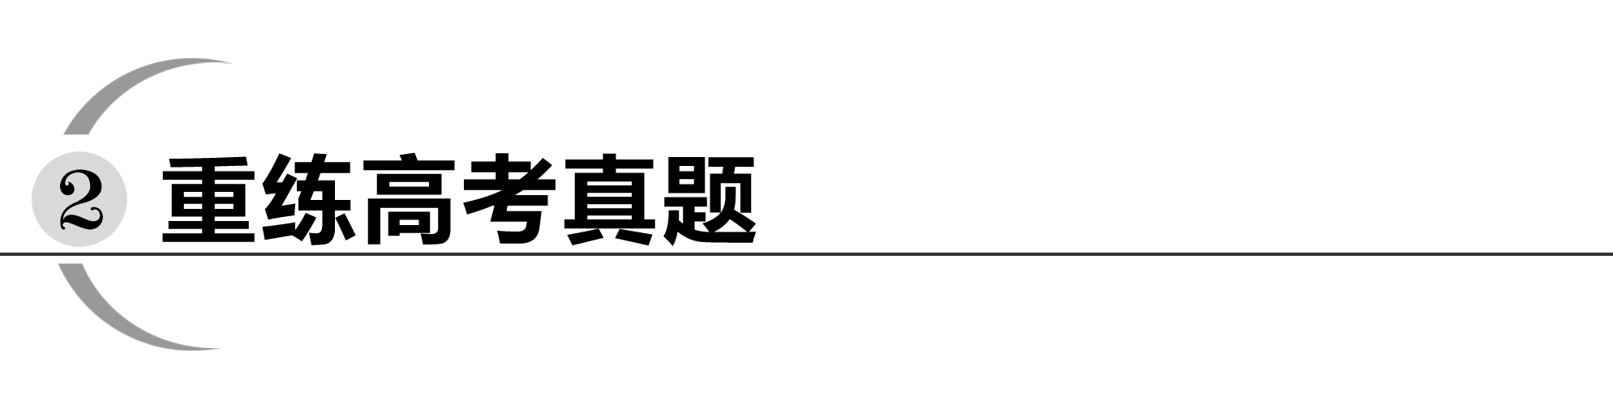
1．(2019·北京，6)下列我国科研成果所涉及材料中，主要成分为同主族元素形成的无机非金属材料的是( )
INCLUDEPICTURE "E:\\张红\\2019\\大二轮\\考前三个 化学通用\\WORD\\新建文件夹\\A20.TIF" \* MERGEFORMATINET INCLUDEPICTURE "E:\\张红\\2019\\大二轮\\考前三个 化学通用\\全书完整的Word版文档\\第一篇\\A20.TIF" \* MERGEFORMATINET INCLUDEPICTURE "E:\\张红\\2019\\大二轮\\考前三个 化学通用\\全书完整的Word版文档\\第一篇\\A20.TIF" \* MERGEFORMATINET INCLUDEPICTURE "E:\\张红\\2019\\大二轮\\考前三个 化学通用\\全书完整的Word版文档\\第一篇\\A20.TIF" \* MERGEFORMATINET INCLUDEPICTURE "E:\\2019赵瑊\\看PPT\\考前三个月 化学 通用\\全书完整的Word版文档\\第一篇\\A20.TIF" \* MERGEFORMATINET INCLUDEPICTURE "C:\\Users\\Administrator\\Desktop\\A20.TIF" \* MERGEFORMATINET 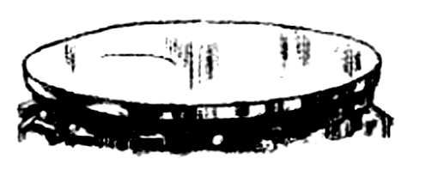 | INCLUDEPICTURE "E:\\张红\\2019\\大二轮\\考前三个 化学通用\\WORD\\新建文件夹\\A21.TIF" \* MERGEFORMATINET INCLUDEPICTURE "E:\\张红\\2019\\大二轮\\考前三个 化学通用\\全书完整的Word版文档\\第一篇\\A21.TIF" \* MERGEFORMATINET INCLUDEPICTURE "E:\\张红\\2019\\大二轮\\考前三个 化学通用\\全书完整的Word版文档\\第一篇\\A21.TIF" \* MERGEFORMATINET INCLUDEPICTURE "E:\\张红\\2019\\大二轮\\考前三个 化学通用\\全书完整的Word版文档\\第一篇\\A21.TIF" \* MERGEFORMATINET INCLUDEPICTURE "E:\\2019赵瑊\\看PPT\\考前三个月 化学 通用\\全书完整的Word版文档\\第一篇\\A21.TIF" \* MERGEFORMATINET INCLUDEPICTURE "C:\\Users\\Administrator\\Desktop\\A21.TIF" \* MERGEFORMATINET  | INCLUDEPICTURE "E:\\张红\\2019\\大二轮\\考前三个 化学通用\\WORD\\新建文件夹\\A22.TIF" \* MERGEFORMATINET INCLUDEPICTURE "E:\\张红\\2019\\大二轮\\考前三个 化学通用\\全书完整的Word版文档\\第一篇\\A22.TIF" \* MERGEFORMATINET INCLUDEPICTURE "E:\\张红\\2019\\大二轮\\考前三个 化学通用\\全书完整的Word版文档\\第一篇\\A22.TIF" \* MERGEFORMATINET INCLUDEPICTURE "E:\\张红\\2019\\大二轮\\考前三个 化学通用\\全书完整的Word版文档\\第一篇\\A22.TIF" \* MERGEFORMATINET INCLUDEPICTURE "E:\\2019赵瑊\\看PPT\\考前三个月 化学 通用\\全书完整的Word版文档\\第一篇\\A22.TIF" \* MERGEFORMATINET INCLUDEPICTURE "C:\\Users\\Administrator\\Desktop\\A22.TIF" \* MERGEFORMATINET 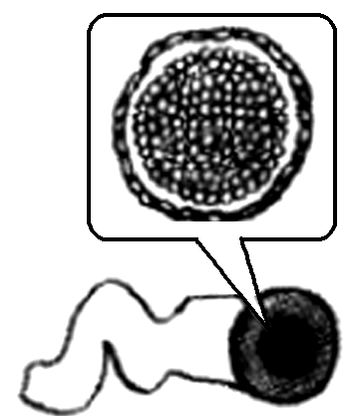 | INCLUDEPICTURE "E:\\张红\\2019\\大二轮\\考前三个 化学通用\\WORD\\新建文件夹\\A23.TIF" \* MERGEFORMATINET INCLUDEPICTURE "E:\\张红\\2019\\大二轮\\考前三个 化学通用\\全书完整的Word版文档\\第一篇\\A23.TIF" \* MERGEFORMATINET INCLUDEPICTURE "E:\\张红\\2019\\大二轮\\考前三个 化学通用\\全书完整的Word版文档\\第一篇\\A23.TIF" \* MERGEFORMATINET INCLUDEPICTURE "E:\\张红\\2019\\大二轮\\考前三个 化学通用\\全书完整的Word版文档\\第一篇\\A23.TIF" \* MERGEFORMATINET INCLUDEPICTURE "E:\\2019赵瑊\\看PPT\\考前三个月 化学 通用\\全书完整的Word版文档\\第一篇\\A23.TIF" \* MERGEFORMATINET INCLUDEPICTURE "C:\\Users\\Administrator\\Desktop\\A23.TIF" \* MERGEFORMATINET 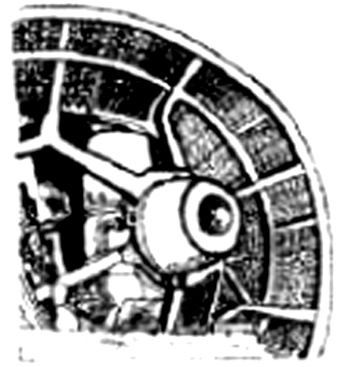
A.4.03米大口径碳化硅反射镜 | B.2022年冬奥会聚氨酯速滑服 | C.能屏蔽电磁波的碳包覆银纳米线 | D.“玉兔二号”钛合金筛网轮

答案 A
解析 SiC中的C、Si分别为第二周期和第三周期的第ⅣA族元素，二者均为非金属元素，形成的SiC为无机非金属材料，A项正确；聚氨酯中含有C、H、N、O等元素，四种元素不属于同主族元素，且聚氨酯为有机材料，B项错误；碳包覆银纳米线由C、Ag元素组成，是无机非金属材料，但两种元素不是同主族元素，C项错误；钛合金是金属材料，D项错误。
2．(2018·全国卷Ⅲ，7)化学与生活密切相关。下列说法错误的是( )
A．泡沫灭火器可用于一般的起火，也适用于电器起火
B．疫苗一般应冷藏存放，以避免蛋白质变性
C．家庭装修时用水性漆替代传统的油性漆，有利于健康及环境
D．电热水器用镁棒防止内胆腐蚀，原理是牺牲阳极的阴极保护法
答案 A
解析 泡沫灭火器喷出的液体能导电，不适用于电器起火，A项错误；疫苗是生物制品，温度过高，会导致蛋白质变性，使疫苗效果降低或失去作用，B项正确；水性漆与传统的油性漆相比，水性漆具有低甲醛和低芳香类化合物等优点，属于环保产品，C项正确；装有镁棒的电热水器，是一个以镁棒为负极(阳极)、内胆为正极(阴极)的原电池，D项正确。
3．(2017·全国卷Ⅲ，7)化学与生活密切相关。下列说法错误的是( )
A．PM_{2.5}是指粒径不大于2.5 μm的可吸入悬浮颗粒物
B．绿色化学要求从源头上消除或减少生产活动对环境的污染
C．燃煤中加入CaO可以减少酸雨的形成及温室气体的排放
D．天然气和液化石油气是我国目前推广使用的清洁燃料
答案 C
解析 A项，PM_{2.5}是指粒径小于或等于2.5微米的颗粒物，正确；B项，绿色化学就是要从源头上减少或消除工业生产对环境的污染，正确；C项，煤燃烧可生成二氧化硫和二氧化碳等产物，加入的CaO可与SO₂反应生成CaSO₃，进一步被氧气氧化为CaSO₄，从而减少SO₂的排放量，减少酸雨的形成，但CaO与CO₂反应生成的CaCO₃在高温下又会分解为CaO，故不能吸收CO₂，不能减少温室气体的排放量，错误；D项，天然气的主要成分是甲烷，液化石油气的成分是丙烷、丁烷、丙烯和丁烯等，燃烧产物为CO₂ 和H₂O，对环境无污染，所以这两类燃料均是清洁燃料，正确。
4．(2018·江苏，1)CO₂是自然界碳循环中的重要物质。下列过程会引起大气中CO₂含量上升的是( )
A．光合作用 B．自然降雨
C．化石燃料的燃烧 D．碳酸盐的沉积
答案 C
解析 化石燃料燃烧产生大量CO₂，会引起大气中CO₂含量上升。

INCLUDEPICTURE "E:\\张红\\2019\\大二轮\\考前三个 化学通用\\WORD\\新建文件夹\\精练预测押题A.TIF" \* MERGEFORMATINET INCLUDEPICTURE "E:\\张红\\2019\\大二轮\\考前三个 化学通用\\全书完整的Word版文档\\第一篇\\精练预测押题A.TIF" \* MERGEFORMATINET INCLUDEPICTURE "E:\\张红\\2019\\大二轮\\考前三个 化学通用\\全书完整的Word版文档\\第一篇\\精练预测押题A.TIF" \* MERGEFORMATINET INCLUDEPICTURE "E:\\张红\\2019\\大二轮\\考前三个 化学通用\\全书完整的Word版文档\\第一篇\\精练预测押题A.TIF" \* MERGEFORMATINET INCLUDEPICTURE "E:\\2019赵瑊\\看PPT\\考前三个月 化学 通用\\全书完整的Word版文档\\第一篇\\精练预测押题A.TIF" \* MERGEFORMATINET INCLUDEPICTURE "C:\\Users\\Administrator\\Desktop\\精练预测押题A.TIF" \* MERGEFORMATINET 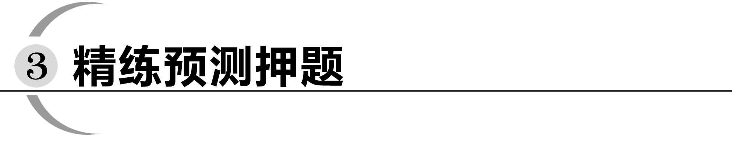
题组一 化学与工业生产和环境保护
1．(2019·青岛一模)化学与生产、生活、社会密切相关，下列有关说法中正确的是( )
A．地沟油经过加工处理后可用来制生物柴油和肥皂
B．用填埋法处理未经分类的生活垃圾
C．大量使用薪柴为燃料，践行低碳生活
D．含PM_{2.5}(直径小于或等于2.5微米的颗粒物)的空气能产生丁达尔效应
答案 A
解析 地沟油经加工处理后，可用来制肥皂和生物柴油，可以实现废物合理利用，A正确；使用填埋法处理未经分类的生活垃圾会污染土壤和水资源，B错误；大量使用薪柴为燃料能产生大量二氧化碳，没有体现低碳思想，C错误；胶体的分散质粒子的直径在1～100纳米，含PM_{2.5}的空气不能产生丁达尔效应，D错误。
2．习总书记在十九大报告中强调要“像对待生命一样对待生态环境”。下列说法不正确的是( )
A．臭氧的体积分数超过10^{－4}%的空气有利于人体健康
B．采取“静电除尘”“燃煤固硫”“汽车尾气催化净化”等方法，可提高空气质量
C．当今雾霾天气频发是由于人类活动对自然环境的影响所造成的
D．甲醛是某些劣质装饰板材释放的常见污染物之一
答案 A
解析 A项，臭氧是强氧化剂，浓度过高(超过10^{－4}%)，对呼吸道、眼睛有刺激作用。
3．下列有关说法正确的是( )
A．食盐中加I₂可以减少碘缺乏症
B．油脂在人体内水解为氨基酸和甘油等小分子物质后才能被吸收
C．纤维素在人体内不能水解成葡萄糖，不能作为人类的营养物质，但可以帮助人消化
D．硒是人体必需的微量元素，所以摄入越多越好
答案 C
解析 食盐中加KIO₃可以减少碘缺乏症，A错误；油脂在人体内水解得到高级脂肪酸和甘油，B错误；硒是人体必需的微量元素，摄入量要合理，摄入不足或摄入过量均不利于人体健康，D错误。
题组二 化学与前沿科学技术
4．科技发展离不开化学。下列说法不正确的是( )
A．“一带一路”，丝绸制品严禁用添加蛋白酶的洗衣粉漂洗
B．“乘风破浪”，航母上的钛合金铆钉可抗海水腐蚀
C．“筑梦天宫”，火箭助推剂——液氧在工业上可通过分解氯酸钾制得
D．“直上云霄”，客机所用燃油是石油的分馏产物
答案 C
解析 丝绸属于蛋白质，能被添加蛋白酶的洗衣粉破坏，故A正确；钛合金具有耐高温、耐腐蚀等优良性能，故B正确；工业上用分离液态空气的方法得到火箭助推剂——液氧，故C不正确；客机所用燃油是航空煤油，是石油分馏的产物，故D正确。
5．《科学》杂志报道哈佛大学成功制造出“金属氢”，在超高压条件下氢气可转变为“金属氢”，“金属氢”具备超导等优良性能。下列说法不正确的是( )
A．氢气变成“金属氢”的过程中发生化学变化
B．氢气转变为“金属氢”时氢气中的共价键断裂
C．氢气转变为“金属氢”时不存在能量变化
D．氢气和“金属氢”互为同素异形体
答案 C
解析 “金属氢”具备超导性能，具有金属单质的特征，应与ⅠA族的钠、钾类似，因而氢气和“金属氢”是氢元素的两种不同单质。
6．(2019·湖北黄冈中学高三模拟)《厉害了，我的国》展示了中国五年来探索太空，开发深海，建设世界第一流的高铁、桥梁、码头，5G技术联通世界等取得的举世瞩目的成就。它们与化学有着密切联系。下列说法正确的是( )
A．大飞机C919采用大量先进复合材料、铝锂合金等，铝锂合金属于金属材料
B．为打造生态文明建设，我国近年来大力发展核电、光电、风电、水电，电能属于一次能源
C．我国提出网络强国战略，光缆线路总长超过三千万公里，光缆的主要成分是晶体硅
D．“神舟十一号”宇宙飞船返回舱外表面使用的高温结构陶瓷的主要成分是硅酸盐
答案 A
解析 合金属于金属材料，A项正确；核电、光电、风电、水电等这些电能均是经过转化的能源属于二次能源，B项错误；光缆的主要成分是二氧化硅，不是晶体硅，C项错误；“神舟十一号”宇宙飞船返回舱外表面使用的高温结构陶瓷是新型无机非金属材料，不是传统的硅酸盐材料，D项错误。

角度二 关注“中华优秀传统文化”的化学知识
INCLUDEPICTURE "E:\\张红\\2019\\大二轮\\考前三个 化学通用\\WORD\\新建文件夹\\高考必备知识A.TIF" \* MERGEFORMATINET INCLUDEPICTURE "E:\\张红\\2019\\大二轮\\考前三个 化学通用\\全书完整的Word版文档\\第一篇\\高考必备知识A.TIF" \* MERGEFORMATINET INCLUDEPICTURE "E:\\张红\\2019\\大二轮\\考前三个 化学通用\\全书完整的Word版文档\\第一篇\\高考必备知识A.TIF" \* MERGEFORMATINET INCLUDEPICTURE "E:\\张红\\2019\\大二轮\\考前三个 化学通用\\全书完整的Word版文档\\第一篇\\高考必备知识A.TIF" \* MERGEFORMATINET INCLUDEPICTURE "E:\\2019赵瑊\\看PPT\\考前三个月 化学 通用\\全书完整的Word版文档\\第一篇\\高考必备知识A.TIF" \* MERGEFORMATINET INCLUDEPICTURE "C:\\Users\\Administrator\\Desktop\\高考必备知识A.TIF" \* MERGEFORMATINET 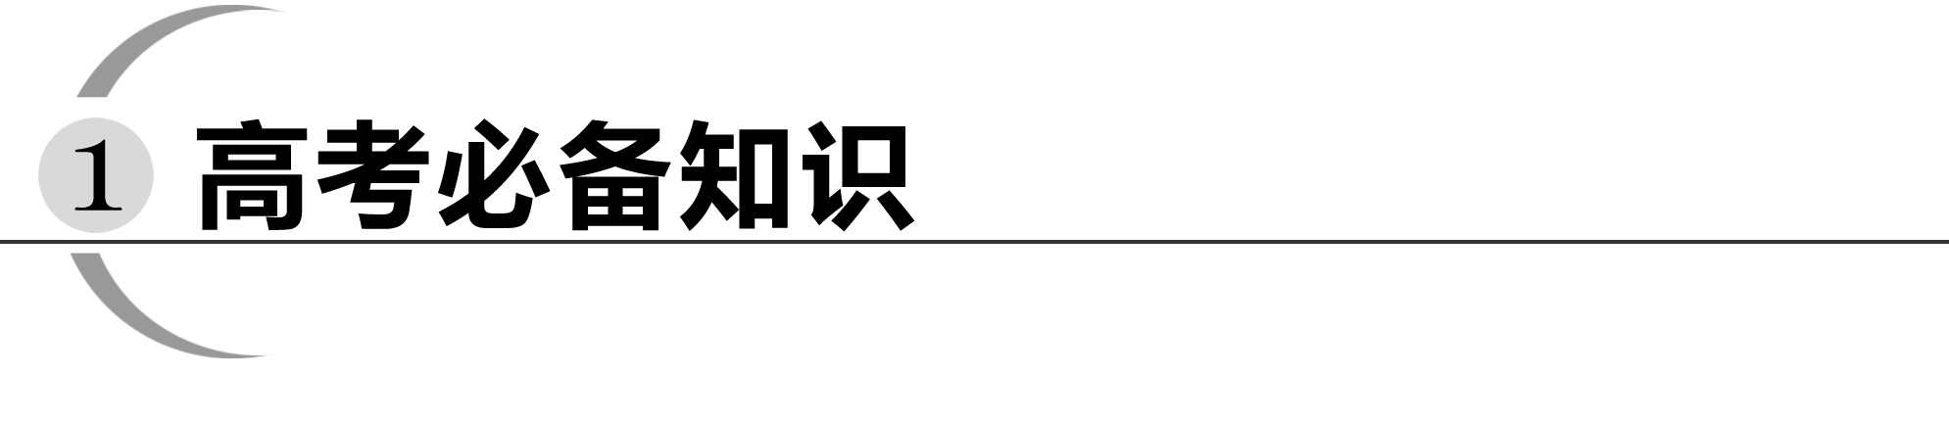
一、常考与化学有关的经典史料或诗词分类释义
1．传统文化与化学物质
(1)《汉书》中“高奴县有洧水可燃”里的“洧水”指的是石油。
(2)《天工开物》中“凡石灰经火焚炼为用”里的“石灰”指的是CaCO₃。
(3)唐代诗人白居易留下了“试玉要烧三日满，辨材须待七年期”的名句。这里的“玉”即玉石，其主要成分是硅酸盐，熔点较高。
(4)古剑“沈卢”“以剂钢为刃，柔铁为茎干，不尔则多断折”，剂钢是铁的一种合金。
(5)我国晋朝傅玄的《傅鹑觚集·太子少傅箴》中写道：“夫金木无常，方园应行，亦有隐括，习与性形。故近朱者赤，近墨者黑。”这里的“朱”语意为红色，指的是朱砂，主要成分为HgS。
(6)《天工开物》中有“至于矾现五色之形，硫为群石之将，皆变化于烈火”， 其中的“矾”指的是含结晶水的硫酸盐。
(7)《本草纲目》中的“石碱”条目下写道：“采蒿蓼之属，晒干烧灰，以水淋汁，久则凝淀如石，浣衣发面，亦去垢发面。”结合中学化学中从草木灰中提取K₂CO₃实验，可知这里的“石碱”是指K₂CO₃。
(8)《本草纲目拾遗》中在药物名“鼻冲水”条目下写道：“贮以玻璃瓶，紧塞其口，勿使泄气，则药力不减，气甚辛烈，触人脑，非有病不可嗅。”氨水具有挥发性，氨气有强烈的刺激性气味，这里所说的“鼻冲水”指的是氨水。
(9)《本草纲目拾遗》中在药物名在“刀创水”条目下写道：“治金创，以此水涂伤口，即敛合如故。”碘酒具有杀菌消毒的作用，这里的“刀创水” 指的是碘酒。
(10)《本草纲目拾遗》中在药物名“强水”条目下写道：“性最烈，能蚀五金……其水甚强，五金八石皆能穿第，惟玻璃可盛。”“强水”化学性质活泼，能腐蚀大多数金属和矿石，硝酸具备这种性质特点，因而这里的“强水”是指硝酸。
2．传统文化与物质变化
(1)李白有诗云“日照香炉生紫烟，遥看瀑布挂前川” 。香炉：指香炉峰；紫烟：指日光透过云雾，远望如紫色的烟云。译文：香炉峰在阳光的照射下生起紫色烟霞，远远望见瀑布似白色绢绸悬挂山前。
(2)“莫道雪融便无迹，雪融成水水成冰”，描述的冰融化、水结冰的情景，属于物理变化。
(3)龚自珍诗句“落红不是无情物，化作春泥更护花”，阐述了作物中氮、磷、钾及微量元素等植物营养元素可循环利用的事实。
(4)“凡造竹纸……用上好石灰化汁涂浆”，造纸利用了石灰[Ca(OH)₂]的碱性。
(5)“曾青(硫酸铜)涂铁，铁赤色如铜”，译文：铜盐硫酸铜涂在铁器上，铁器变成红色像铜一样。该反应是铁与铜离子的置换反应。
(6)古代鉴别硝石的方法：“以火烧之，紫青烟起，乃真硝石也”，利用的是钾元素的焰色反应。
(7)《馀冬录》中对胡粉[主要成分为2PbCO₃·Pb(OH)₂]的制法有如下描述：“嵩阳产铅，居民多造胡粉。其法：铅块悬酒缸内，封闭四十九日，开之则化为粉矣。化不白者，炒为黄丹。黄丹滓为密陀僧。”其中黄丹的主要成分为Pb₃O₄，密陀僧的主要成分为PbO。胡粉中铅的化合价为＋2价，黄丹(Pb₃O₄)中铅的化合价有＋2价和＋4价两种化合价，铅的价态发生了变化，故胡粉炒为黄丹的过程中发生了氧化还原反应。
3．传统文化与物质分离技术
(1)《本草衍义》中对精制砒霜过程有如下叙述：“取砒之法，将生砒就置火上，以器覆之，令砒烟上飞着覆器，遂凝结，累然下垂如乳，尖长者为胜，平短者次之。”文中涉及的操作方法是升华。
(2)《本草纲目》记载了“皮硝”的提取方法：“煎炼入盆，凝结在下，粗朴者为朴硝，在上有芒者为芒硝，有牙者为马牙硝。”该过程叙述了结晶法提纯芒硝的方法。
(3)《天工开物》中对“海水盐”有如下描述：“凡煎盐锅古谓之牢盆……其下列灶燃薪，多者十二三眼，少者七八眼，共煎此盘……火燃釜底，滚沸延及成盐。”文中叙述了从海水中提取海盐的操作过程，包括加热蒸发、结晶等基本操作。
(4)《本草纲目》“烧酒”条目写道：“自元时始创其法，用浓酒和糟入甑，蒸令气上……其清如水，味极浓烈，盖酒露也。”叙述了“蒸馏”技术在古代酿酒工艺中的应用。
二、传统文化中的化学知识的思考角度
中国古代文明、重要古籍文献、经典诗词、谚语中蕴含的化学知识，主要包括物质的成分及类别、物质性质及反应类型、物质的分离提纯操作等。
解答此类试题的关键是根据所给文本信息提取有效信息并正确解读，转化为现代化学学科中物质的组成与分类、物理性质、化学性质、分离提纯方法、反应类型及反应原理等熟悉的教材知识，此类试题就能迎刃而解。解题的思维模型如下：
INCLUDEPICTURE "E:\\张红\\2019\\大二轮\\考前三个 化学通用\\WORD\\新建文件夹\\K1.TIF" \* MERGEFORMATINET INCLUDEPICTURE "E:\\张红\\2019\\大二轮\\考前三个 化学通用\\全书完整的Word版文档\\第一篇\\K1.TIF" \* MERGEFORMATINET INCLUDEPICTURE "E:\\张红\\2019\\大二轮\\考前三个 化学通用\\全书完整的Word版文档\\第一篇\\K1.TIF" \* MERGEFORMATINET INCLUDEPICTURE "E:\\张红\\2019\\大二轮\\考前三个 化学通用\\全书完整的Word版文档\\第一篇\\K1.TIF" \* MERGEFORMATINET INCLUDEPICTURE "E:\\2019赵瑊\\看PPT\\考前三个月 化学 通用\\全书完整的Word版文档\\第一篇\\K1.TIF" \* MERGEFORMATINET INCLUDEPICTURE "C:\\Users\\Administrator\\Desktop\\K1.TIF" \* MERGEFORMATINET 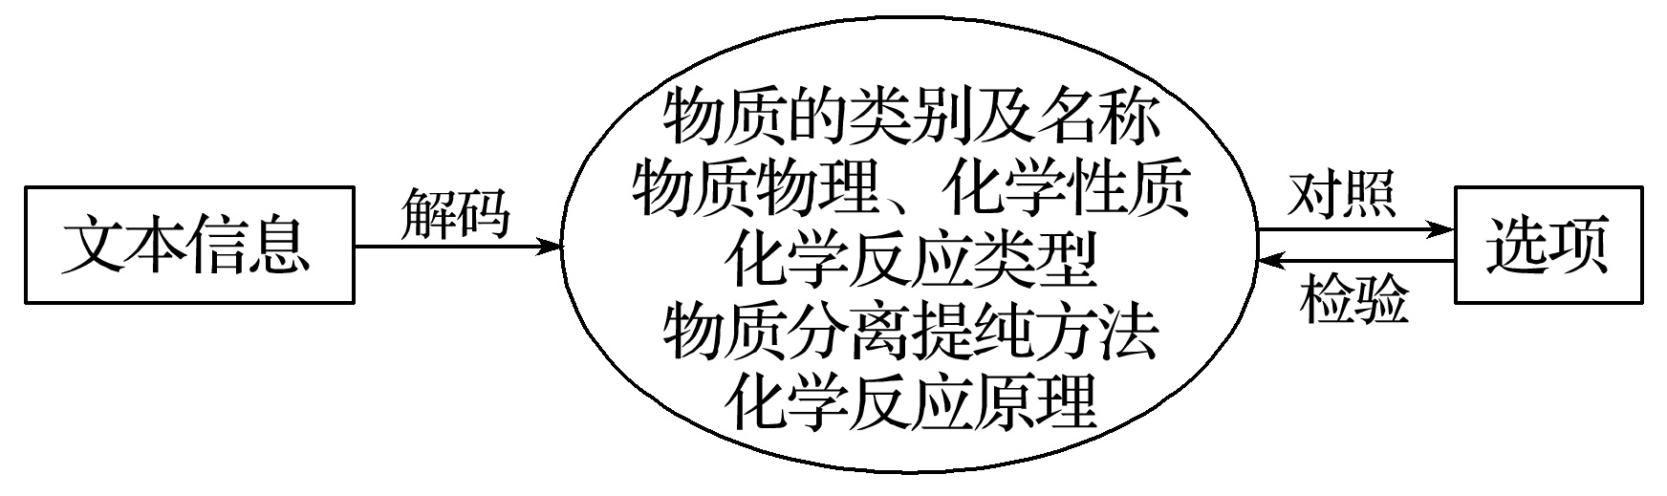

INCLUDEPICTURE "E:\\张红\\2019\\大二轮\\考前三个 化学通用\\WORD\\新建文件夹\\重练高考真题A.TIF" \* MERGEFORMATINET INCLUDEPICTURE "E:\\张红\\2019\\大二轮\\考前三个 化学通用\\全书完整的Word版文档\\第一篇\\重练高考真题A.TIF" \* MERGEFORMATINET INCLUDEPICTURE "E:\\张红\\2019\\大二轮\\考前三个 化学通用\\全书完整的Word版文档\\第一篇\\重练高考真题A.TIF" \* MERGEFORMATINET INCLUDEPICTURE "E:\\张红\\2019\\大二轮\\考前三个 化学通用\\全书完整的Word版文档\\第一篇\\重练高考真题A.TIF" \* MERGEFORMATINET INCLUDEPICTURE "E:\\2019赵瑊\\看PPT\\考前三个月 化学 通用\\全书完整的Word版文档\\第一篇\\重练高考真题A.TIF" \* MERGEFORMATINET INCLUDEPICTURE "C:\\Users\\Administrator\\Desktop\\重练高考真题A.TIF" \* MERGEFORMATINET 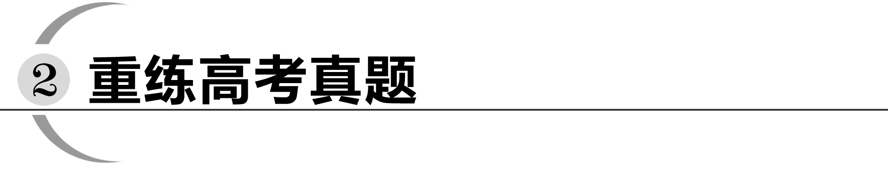
1．(2019·全国卷Ⅱ，7)“春蚕到死丝方尽，蜡炬成灰泪始干”是唐代诗人李商隐的著名诗句，下列关于该诗句中所涉及物质的说法错误的是( )
A．蚕丝的主要成分是蛋白质
B．蚕丝属于天然高分子材料
C．“蜡炬成灰”过程中发生了氧化反应
D．古代的蜡是高级脂肪酸酯，属于高分子聚合物
答案 D
解析 蚕丝的主要成分是蛋白质，A项正确；蚕丝属于天然高分子化合物，B项正确；“蜡炬成灰”是指蜡烛燃烧，这属于氧化反应，C项正确；在古代蜡烛通常由动物油脂制成，动物油脂的主要成分为高级脂肪酸酯，其不属于高分子聚合物，D项错误。
2．(2017·全国卷Ⅰ，8)《本草衍义》中对精制砒霜过程有如下叙述：“取砒之法，将生砒就置火上，以器覆之，令砒烟上飞着覆器，遂凝结，累然下垂如乳，尖长者为胜，平短者次之。”文中涉及的操作方法是( )
A．蒸馏 B．升华 C．干馏 D．萃取
答案 B
解析 “令砒烟上飞着覆器”“凝结”说明该操作为升华。
3．(2018·天津，1)以下是中华民族为人类文明进步做出巨大贡献的几个事例，运用化学知识对其进行的分析不合理的是( )
A．四千余年前用谷物酿造出酒和醋，酿造过程中只发生水解反应
B．商代后期铸造出工艺精湛的后(司)母戊鼎，该鼎属于铜合金制品
C．汉代烧制出“明如镜、声如磬”的瓷器，其主要原料为黏土
D．屠呦呦用乙醚从青蒿中提取出对治疗疟疾有特效的青蒿素，该过程包括萃取操作
答案 A
解析 A错：用谷物酿造酒和醋的过程是淀粉在酶的作用下水解生成葡萄糖，葡萄糖在酶的作用下发生分解反应生成乙醇，乙醇被氧化生成乙酸(醋的主要成分)；B对：后(司)母戊鼎是青铜器，属于铜合金制品；C对：烧制陶瓷的主要原料是黏土；D对：屠呦呦利用萃取原理将青蒿中的有机物青蒿素提取出来。
INCLUDEPICTURE "E:\\张红\\2019\\大二轮\\考前三个 化学通用\\WORD\\新建文件夹\\精练预测押题.TIF" \* MERGEFORMATINET INCLUDEPICTURE "E:\\张红\\2019\\大二轮\\考前三个 化学通用\\全书完整的Word版文档\\第一篇\\精练预测押题.TIF" \* MERGEFORMATINET INCLUDEPICTURE "E:\\张红\\2019\\大二轮\\考前三个 化学通用\\全书完整的Word版文档\\第一篇\\精练预测押题.TIF" \* MERGEFORMATINET INCLUDEPICTURE "E:\\张红\\2019\\大二轮\\考前三个 化学通用\\全书完整的Word版文档\\第一篇\\精练预测押题.TIF" \* MERGEFORMATINET INCLUDEPICTURE "E:\\2019赵瑊\\看PPT\\考前三个月 化学 通用\\全书完整的Word版文档\\第一篇\\精练预测押题.TIF" \* MERGEFORMATINET INCLUDEPICTURE "C:\\Users\\Administrator\\Desktop\\精练预测押题.TIF" \* MERGEFORMATINET 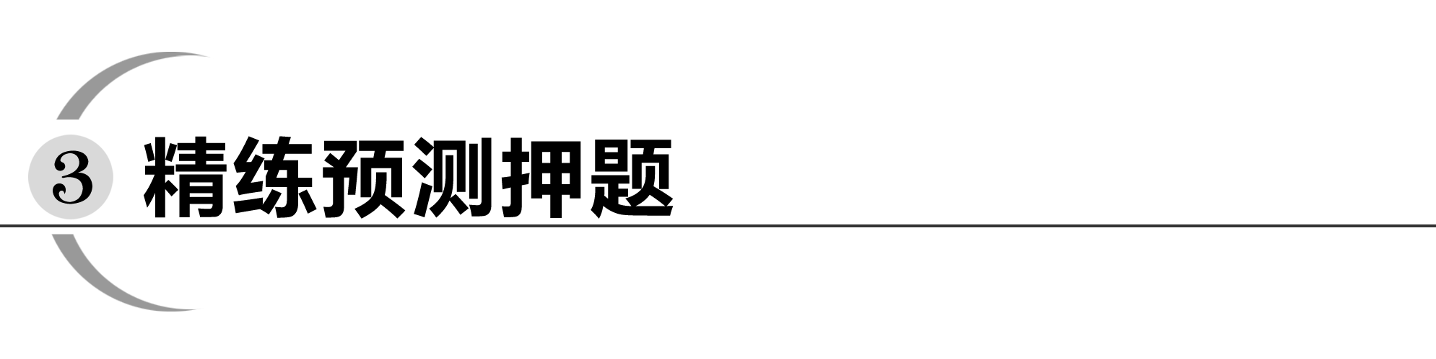
题组一 传统文化中关于“物质的组成与分类”
1．(2019·济南期末)中国是瓷器的故乡，钧瓷是宋代五大名窑瓷器之一，以“入窑一色，出窑万彩”的神奇窑变著称。下列关于陶瓷的说法正确的是( )
A．高品质的白瓷晶莹剔透，属于纯净物
B．瓷器中含有大量的金属元素，因此陶瓷属于金属材料
C．氮化硅陶瓷属于传统无机非金属材料
D．“窑变”是高温下釉料中的金属化合物发生氧化还原反应导致颜色的变化
答案 D
解析 白瓷含有多种成分属于混合物，A项错误；陶瓷属于无机非金属材料，B项错误；氮化硅陶瓷属于新型无机非金属材料，C项错误；“窑变”时，高温下釉料中的金属化合物由于还原程度的不同，形成不同颜色的低价态化合物，D项正确。
2．《汉书》中“高奴县有洧水可燃”，沈括在《梦溪笔谈》中对“洧水”的使用有“予知其烟可用，试扫其烟为墨，黑光如漆，松墨不及也，此物必大行于世”的描述，对上文进行的某些分析中正确的是( )
A．“洧水”的主要成分是油脂
B．“洧水”的主要成分是煤油
C．烟的主要成分是炭黑
D．烟的主要成分是石墨
答案 C
解析 考查物质的主要成分、物理性质、化学性质和用途。“洧水”的主要成分是石油，是烃的混合物，不是油脂和煤油，故A、B错误；石油中C元素的含量较高，点燃时会生成大量的黑烟，故C正确；烟应是多种不定形碳的颗粒，石墨是纯净物，故D错误。
题组二 传统文化中记载“物质的性质与变化”
3．晋代炼丹家、医学家葛洪所著《抱朴子》一书是中国为世界科技花园贡献出的一颗璀璨明珠，书中记载有“丹砂烧之成水银，积变又还成丹砂”。这句话中的丹砂指的是HgS，下列关于这句话的说法正确的是( )
A．这个过程只涉及物理变化
B．这个过程是可逆反应
C．这个过程发生了复分解反应
D．“丹砂烧之成水银”过程中还可能产生SO₂
答案 D
解析
INCLUDEPICTURE "E:\\张红\\2019\\大二轮\\考前三个 化学通用\\WORD\\新建文件夹\\K4.TIF" \* MERGEFORMATINET INCLUDEPICTURE "E:\\张红\\2019\\大二轮\\考前三个 化学通用\\全书完整的Word版文档\\第一篇\\K4.TIF" \* MERGEFORMATINET INCLUDEPICTURE "E:\\张红\\2019\\大二轮\\考前三个 化学通用\\全书完整的Word版文档\\第一篇\\K4.TIF" \* MERGEFORMATINET INCLUDEPICTURE "E:\\张红\\2019\\大二轮\\考前三个 化学通用\\全书完整的Word版文档\\第一篇\\K4.TIF" \* MERGEFORMATINET INCLUDEPICTURE "E:\\2019赵瑊\\看PPT\\考前三个月 化学 通用\\全书完整的Word版文档\\第一篇\\K4.TIF" \* MERGEFORMATINET INCLUDEPICTURE "C:\\Users\\Administrator\\Desktop\\K4.TIF" \* MERGEFORMATINET 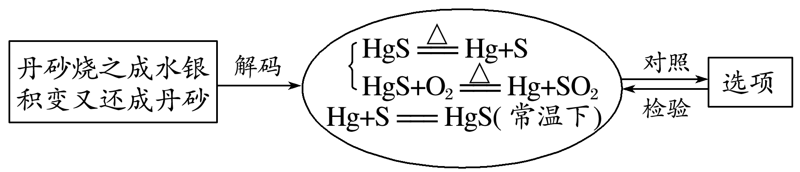
4．中国炼丹家约在唐代或五代时期掌握了以炉甘石点化鍮石(即鍮石金)的技艺：将炉甘石(ZnCO₃)、赤铜矿(主要成分Cu₂O)和木炭粉混合加热至800 ℃左右可制得与黄金相似的鍮石金。则下列说法错误的是( )
A．鍮石金是铜锌合金
B．炉甘石点化鍮石过程包含分解反应、置换反应
C．可用稀盐酸鉴别鍮石金和黄金
D．炉甘石点化鍮石过程不涉及氧化还原反应
答案 D
解析
INCLUDEPICTURE "E:\\张红\\2019\\大二轮\\考前三个 化学通用\\WORD\\新建文件夹\\K5.TIF" \* MERGEFORMATINET INCLUDEPICTURE "E:\\张红\\2019\\大二轮\\考前三个 化学通用\\全书完整的Word版文档\\第一篇\\K5.TIF" \* MERGEFORMATINET INCLUDEPICTURE "E:\\张红\\2019\\大二轮\\考前三个 化学通用\\全书完整的Word版文档\\第一篇\\K5.TIF" \* MERGEFORMATINET INCLUDEPICTURE "E:\\张红\\2019\\大二轮\\考前三个 化学通用\\全书完整的Word版文档\\第一篇\\K5.TIF" \* MERGEFORMATINET INCLUDEPICTURE "E:\\2019赵瑊\\看PPT\\考前三个月 化学 通用\\全书完整的Word版文档\\第一篇\\K5.TIF" \* MERGEFORMATINET INCLUDEPICTURE "C:\\Users\\Administrator\\Desktop\\K5.TIF" \* MERGEFORMATINET 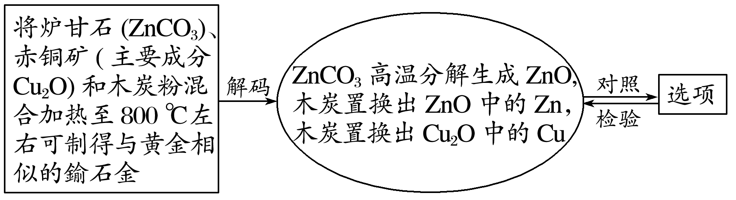
5．(2015·全国卷Ⅰ，7)我国清代《本草纲目拾遗》中记叙无机药物335种，其中“强水”条目下写道：“性最烈，能蚀五金……其水甚强，五金八石皆能穿第，惟玻璃可盛。”这里的“强水”是指( )
A．氨水 B. 硝酸 C．醋 D．卤水
答案 B
解析 根据题意，“强水”能溶解大多数金属和矿物，所以为硝酸。
题组三 传统文化中的“物质分离技术”
6．“水飞”是传统中医中将不溶的药材与适量水共研细，取极细药材粉末的方法。《医学入门》中记载提纯铜绿的方法：“水洗净，细研水飞，去石澄清，慢火熬干。”文中涉及的操作方法是( )
A．洗涤、溶解、过滤、灼烧 B．洗涤、溶解、过滤、蒸发
C．洗涤、萃取、过滤、蒸馏 D．洗涤、萃取、过滤、蒸发
答案 B
解析 因对“慢火熬干”理解不准确而误选A，铜绿在灼烧条件下发生分解，故不能为灼烧。由题述知铜绿经洗涤后，研成极细的粉末，在水中形成溶液，过滤后除去大颗粒杂质，然后蒸发得到铜绿，即文中涉及的操作方法是洗涤、溶解、过滤、蒸发，B正确。
7．明代《本草纲目》中对民间酿酒有如下叙述：“凡酸坏之酒，皆可蒸烧。”这里用到的操作方法可用于分离( )
A．丙烯酸甲酯和丙烯酸 B．对硝基甲苯和HNO₃溶液
C．硝酸钾和氯化钠 D．氯化铵和碳酸铵
答案 A
解析 根据文献判断“蒸烧”为关键词，并结合其语境，可以得出该处指的是实验基本操作中的蒸馏，丙烯酸甲酯和丙烯酸混合，一般采用蒸馏方法分离，选项A符合题意。

角度三 准确理解化学反应有关概念
INCLUDEPICTURE "E:\\张红\\2019\\大二轮\\考前三个 化学通用\\WORD\\新建文件夹\\高考必备知识A.TIF" \* MERGEFORMATINET INCLUDEPICTURE "E:\\张红\\2019\\大二轮\\考前三个 化学通用\\全书完整的Word版文档\\第一篇\\高考必备知识A.TIF" \* MERGEFORMATINET INCLUDEPICTURE "E:\\张红\\2019\\大二轮\\考前三个 化学通用\\全书完整的Word版文档\\第一篇\\高考必备知识A.TIF" \* MERGEFORMATINET INCLUDEPICTURE "E:\\张红\\2019\\大二轮\\考前三个 化学通用\\全书完整的Word版文档\\第一篇\\高考必备知识A.TIF" \* MERGEFORMATINET INCLUDEPICTURE "E:\\2019赵瑊\\看PPT\\考前三个月 化学 通用\\全书完整的Word版文档\\第一篇\\高考必备知识A.TIF" \* MERGEFORMATINET INCLUDEPICTURE "C:\\Users\\Administrator\\Desktop\\高考必备知识A.TIF" \* MERGEFORMATINET
1．物理变化和化学变化的特征及判断方法
INCLUDEPICTURE "E:\\张红\\2019\\大二轮\\考前三个 化学通用\\WORD\\新建文件夹\\K3.TIF" \* MERGEFORMATINET INCLUDEPICTURE "E:\\张红\\2019\\大二轮\\考前三个 化学通用\\全书完整的Word版文档\\第一篇\\K3.TIF" \* MERGEFORMATINET INCLUDEPICTURE "E:\\张红\\2019\\大二轮\\考前三个 化学通用\\全书完整的Word版文档\\第一篇\\K3.TIF" \* MERGEFORMATINET INCLUDEPICTURE "E:\\张红\\2019\\大二轮\\考前三个 化学通用\\全书完整的Word版文档\\第一篇\\K3.TIF" \* MERGEFORMATINET INCLUDEPICTURE "E:\\2019赵瑊\\看PPT\\考前三个月 化学 通用\\全书完整的Word版文档\\第一篇\\K3.TIF" \* MERGEFORMATINET INCLUDEPICTURE "C:\\Users\\Administrator\\Desktop\\K3.TIF" \* MERGEFORMATINET 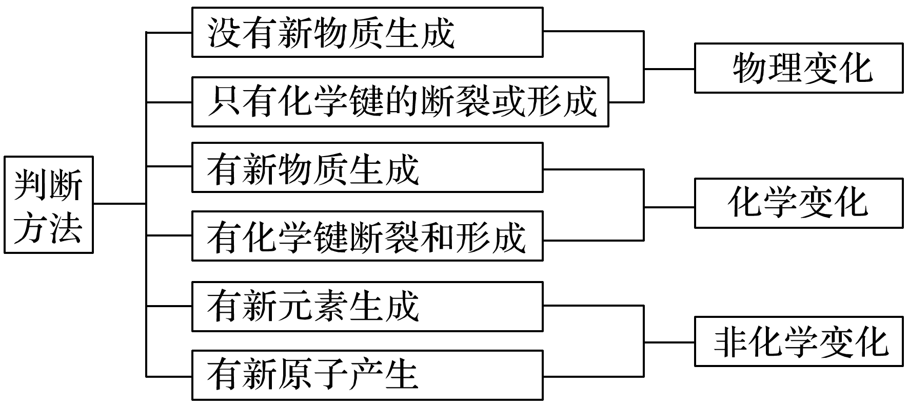
2．氧化还原反应的概念及规律
(1)辨析4对概念，理清知识关系
INCLUDEPICTURE "E:\\张红\\2019\\大二轮\\考前三个 化学通用\\WORD\\新建文件夹\\考前1.TIF" \* MERGEFORMATINET INCLUDEPICTURE "E:\\张红\\2019\\大二轮\\考前三个 化学通用\\全书完整的Word版文档\\第一篇\\考前1.TIF" \* MERGEFORMATINET INCLUDEPICTURE "E:\\张红\\2019\\大二轮\\考前三个 化学通用\\全书完整的Word版文档\\第一篇\\考前1.TIF" \* MERGEFORMATINET INCLUDEPICTURE "E:\\张红\\2019\\大二轮\\考前三个 化学通用\\全书完整的Word版文档\\第一篇\\考前1.TIF" \* MERGEFORMATINET INCLUDEPICTURE "E:\\2019赵瑊\\看PPT\\考前三个月 化学 通用\\全书完整的Word版文档\\第一篇\\考前1.TIF" \* MERGEFORMATINET INCLUDEPICTURE "C:\\Users\\Administrator\\Desktop\\考前1.TIF" \* MERGEFORMATINET 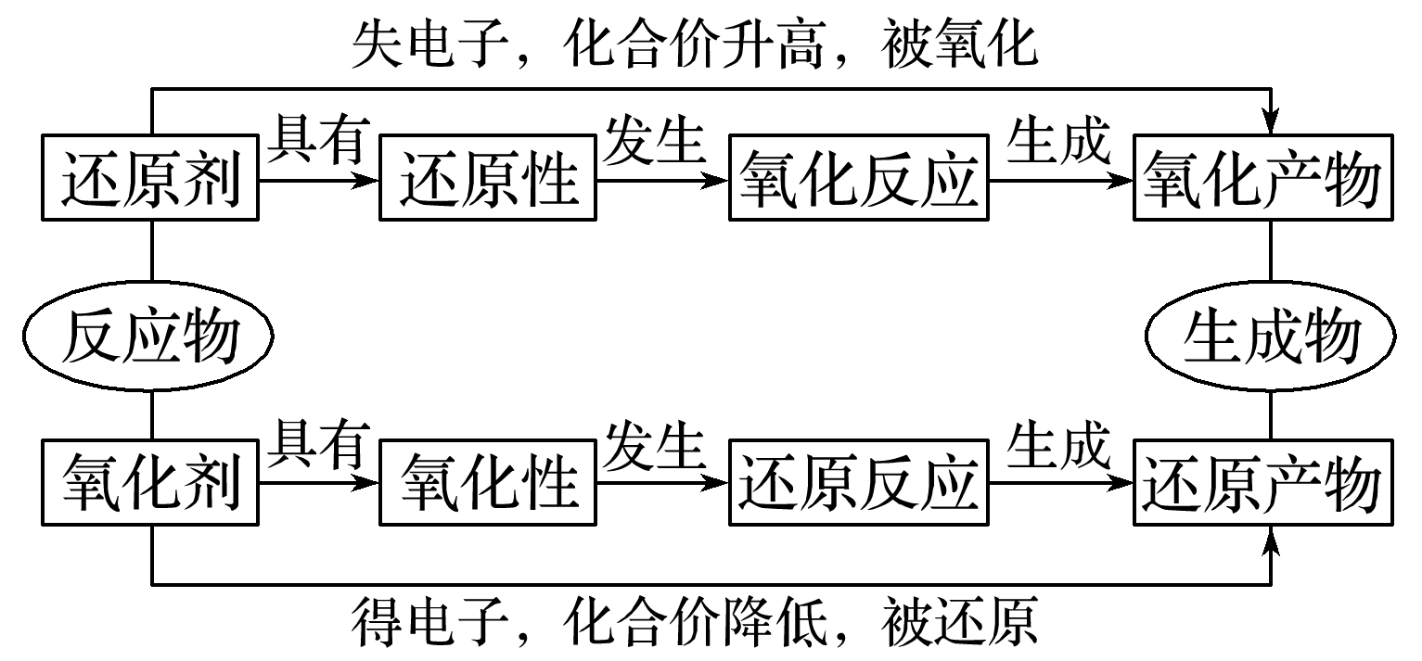
(2)氧化还原反应“四大规律”
INCLUDEPICTURE "E:\\张红\\2019\\大二轮\\考前三个 化学通用\\WORD\\新建文件夹\\考前2.TIF" \* MERGEFORMATINET INCLUDEPICTURE "E:\\张红\\2019\\大二轮\\考前三个 化学通用\\全书完整的Word版文档\\第一篇\\考前2.TIF" \* MERGEFORMATINET INCLUDEPICTURE "E:\\张红\\2019\\大二轮\\考前三个 化学通用\\全书完整的Word版文档\\第一篇\\考前2.TIF" \* MERGEFORMATINET INCLUDEPICTURE "E:\\张红\\2019\\大二轮\\考前三个 化学通用\\全书完整的Word版文档\\第一篇\\考前2.TIF" \* MERGEFORMATINET INCLUDEPICTURE "E:\\2019赵瑊\\看PPT\\考前三个月 化学 通用\\全书完整的Word版文档\\第一篇\\考前2.TIF" \* MERGEFORMATINET INCLUDEPICTURE "C:\\Users\\Administrator\\Desktop\\考前2.TIF" \* MERGEFORMATINET 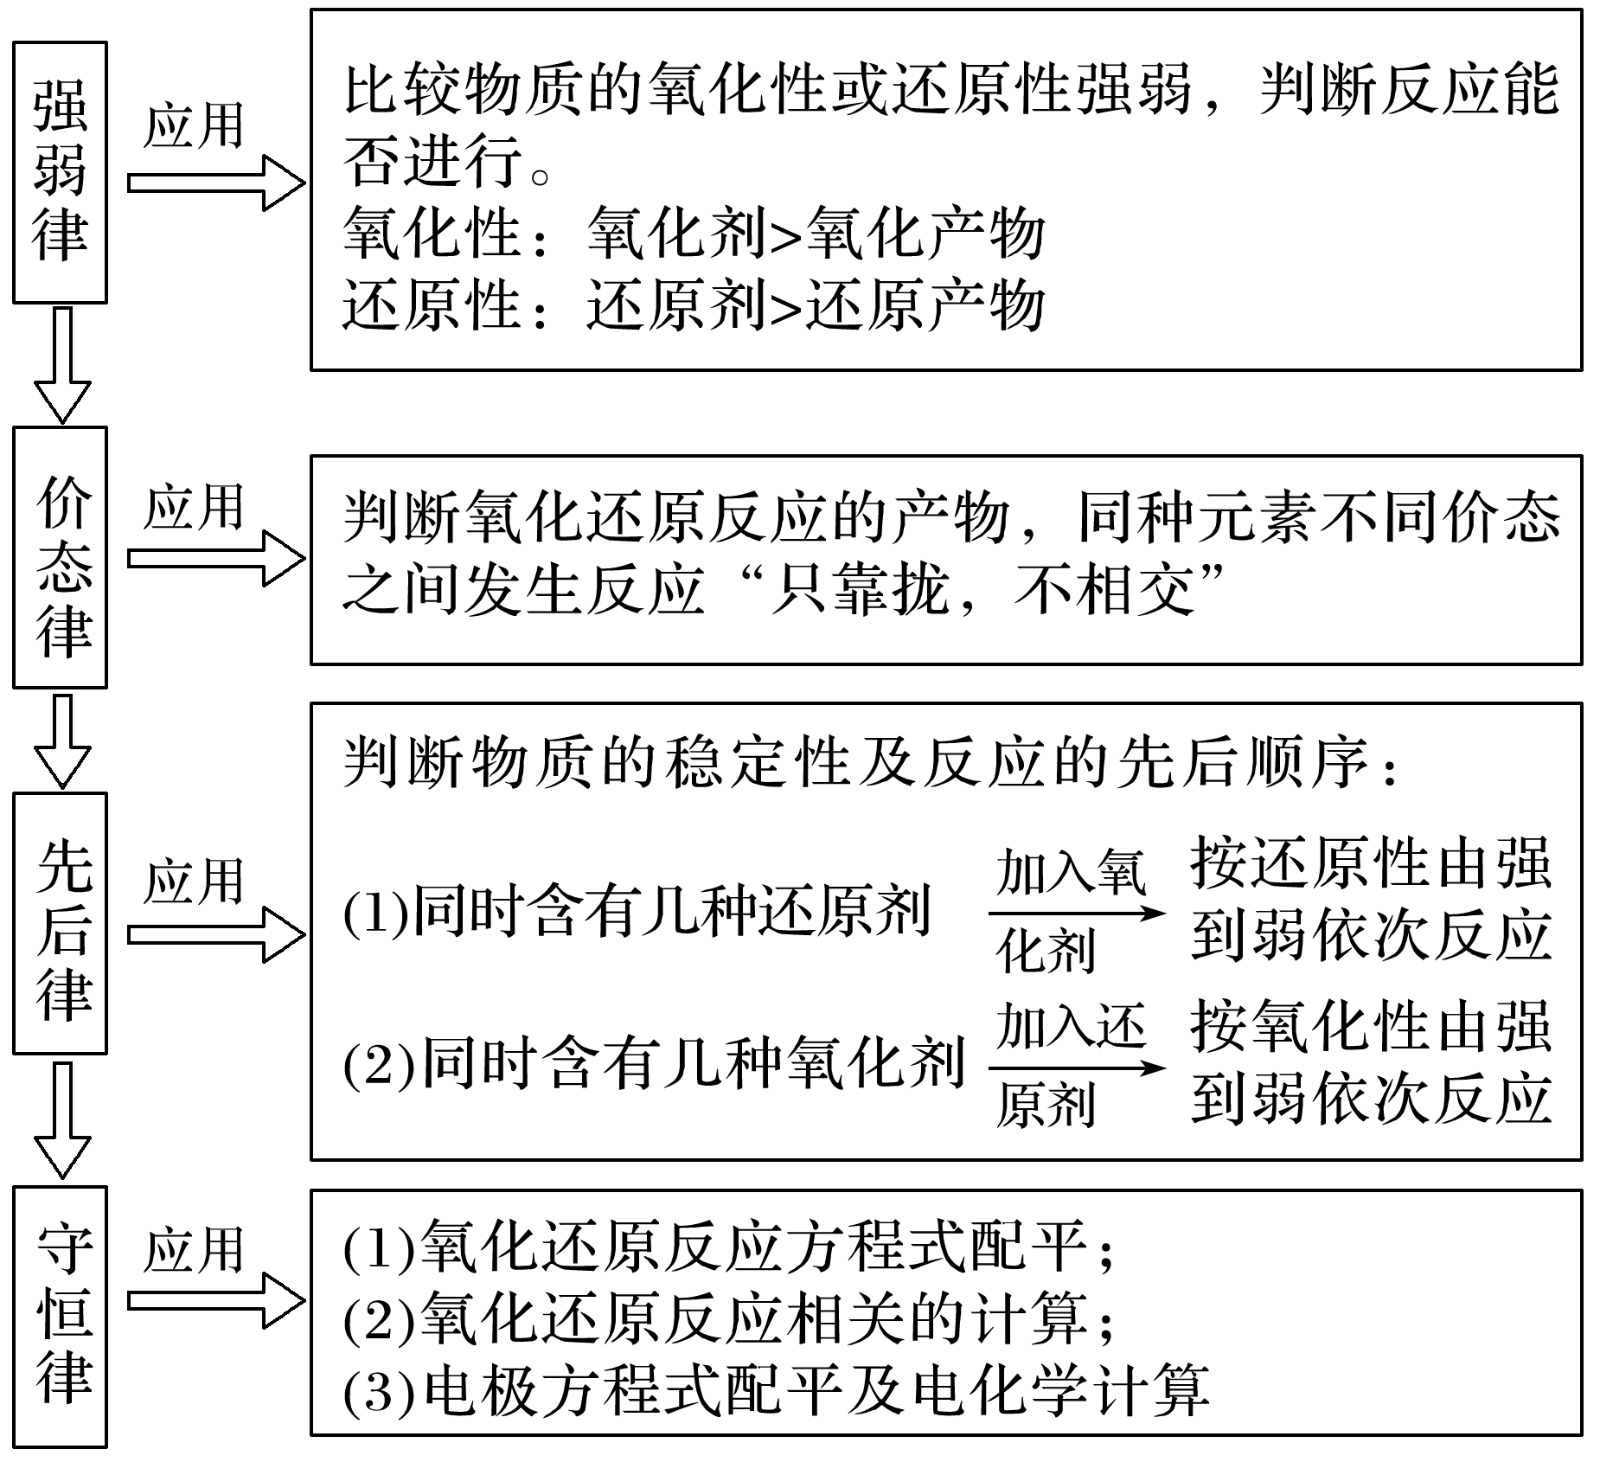
3．离子反应的概念及规律
(1)离子反应的实质：使溶液中某些离子浓度减小。
(2)离子反应发生的条件：有难溶(或沉淀)、气体、难电离的物质生成或反应中有电子转移。
(3)常见的离子反应总结
①复分解反应生成沉淀，如Ba^{2＋}与CO、SO、SO；OH－与Fe^{3＋}、Mg^{2＋}；H＋与SiO等。
②复分解反应生成弱电解质，如H＋与CH₃COO－、ClO－、CO；OH－与NH等。
③双水解反应，如Al^{3＋}与HCO、S^{2－}；Fe^{3＋}与HCO、CO等。
④置换反应，如Cl₂与I－、Br－；Zn与H＋、Cu^{2＋}等。
⑤氧化还原反应，如MnO与Fe^{2＋}、I－、SO；ClO－与I－、SO；NO(H＋)与Fe^{2＋}、I－、SO等。
⑥络合反应，如Fe^{3＋}与SCN－。
INCLUDEPICTURE "E:\\张红\\2019\\大二轮\\考前三个 化学通用\\WORD\\新建文件夹\\重练高考真题.TIF" \* MERGEFORMATINET INCLUDEPICTURE "E:\\张红\\2019\\大二轮\\考前三个 化学通用\\全书完整的Word版文档\\第一篇\\重练高考真题.TIF" \* MERGEFORMATINET INCLUDEPICTURE "E:\\张红\\2019\\大二轮\\考前三个 化学通用\\全书完整的Word版文档\\第一篇\\重练高考真题.TIF" \* MERGEFORMATINET INCLUDEPICTURE "E:\\张红\\2019\\大二轮\\考前三个 化学通用\\全书完整的Word版文档\\第一篇\\重练高考真题.TIF" \* MERGEFORMATINET INCLUDEPICTURE "E:\\2019赵瑊\\看PPT\\考前三个月 化学 通用\\全书完整的Word版文档\\第一篇\\重练高考真题.TIF" \* MERGEFORMATINET INCLUDEPICTURE "C:\\Users\\Administrator\\Desktop\\重练高考真题.TIF" \* MERGEFORMATINET
1．(2019·北京，10)下列除杂试剂选用正确且除杂过程不涉及氧化还原反应的是( )
选项 | 物质(括号内为杂质) | 除杂试剂
A | FeCl₂溶液(FeCl₃) | Fe粉
B | NaCl溶液(MgCl₂) | NaOH溶液、稀HCl
C | Cl₂(HCl) | H₂O、浓H₂SO₄
D | NO(NO₂) | H₂O、无水CaCl₂

答案 B
解析 A项，Fe粉将溶液中的Fe^{3＋}转化为Fe^{2＋}，涉及氧化还原反应；B项，Mg^{2＋}与NaOH溶液反应生成Mg(OH)₂沉淀，多余的NaOH用稀盐酸中和，两个反应均不涉及氧化还原反应；C项，Cl₂能溶于水并与水发生氧化还原反应，不能用水除去Cl₂中的HCl；D项，NO₂与水反应生成HNO₃和NO，涉及氧化还原反应。
2．(2019·天津，2)下列离子方程式能用来解释相应实验现象的是( )
选项 | 实验现象 | 离子方程式
A | 向氢氧化镁悬浊液中滴加氯化铵溶液，沉淀溶解 | Mg(OH)₂＋2NH===Mg^{2＋}＋2NH₃·H₂O
B | 向沸水中滴加饱和氯化铁溶液得到红褐色液体 | Fe^{3＋}＋3H₂O===Fe(OH)₃↓＋3H＋
C | 二氧化硫使酸性高锰酸钾溶液褪色 | 3SO₂＋2MnO＋4H＋===3SO＋2Mn^{2＋}＋2H₂O
D | 氧化亚铁溶于稀硝酸 | FeO＋2H＋===Fe^{2＋}＋H₂O

答案 A
解析 氢氧化镁悬浊液中存在沉淀溶解平衡：Mg(OH)₂Mg^{2＋}＋2OH－，滴加氯化铵溶液，NH与OH－结合生成NH₃·H₂O，Mg(OH)₂的沉淀溶解平衡正向移动，离子方程式为Mg(OH)₂＋2NH===Mg^{2＋}＋2NH₃·H₂O，A项正确；向沸水中滴加饱和氯化铁溶液，得到红褐色Fe(OH)₃胶体而不是沉淀，B项错误；二氧化硫使酸性高锰酸钾溶液褪色，发生反应：5SO₂＋2MnO＋2H₂O===5SO＋2Mn^{2＋}＋4H＋，C项错误；氧化亚铁与稀硝酸发生氧化还原反应：3FeO＋10H＋＋NO===3Fe^{3＋}＋NO↑＋5H₂O，D项错误。
3．(2019·海南，11改编)能正确表示下列反应的离子方程式为( )
A．向FeBr₂溶液中通入过量Cl₂：2Fe^{2＋}＋Cl₂===2Fe^{3＋}＋2Cl－
B．向碳酸钠溶液中通入少量CO₂：CO＋2CO₂＋H₂O===2HCO
C．向碘化钾溶液中加入少量双氧水：3H₂O₂＋I－===IO＋3H₂O
D．向硫化钠溶液中通入过量SO₂：2S^{2－}＋5SO₂＋2H₂O===3S↓＋4HSO
答案 D
解析 FeBr₂电离产生的Fe^{2＋}、Br－都具有还原性，向该溶液中通入过量Cl₂，阳离子、阴离子都会被氧化，离子方程式为：2Fe^{2＋}＋4Br－＋3Cl₂===2Fe^{3＋}＋2Br₂＋6Cl－，A项错误；向碳酸钠溶液中通入少量CO₂，Na₂CO₃、CO₂、H₂O发生反应产生NaHCO₃，反应的离子方程式为：CO＋CO₂＋H₂O===2HCO，B项错误；H₂O₂具有氧化性，在酸性条件下，会将I－氧化为I₂，反应的离子方程式为：H₂O₂＋2H＋＋2I－===I₂＋2H₂O，C项错误；向硫化钠溶液中通入过量SO₂，由于酸性：H₂SO₃>H₂S，会发生S^{2－}＋SO₂＋H₂O===H₂S＋SO，SO₂＋ 2H₂S===3S↓＋2H₂O，SO＋SO₂＋H₂O===2HSO，总反应方程式为2S^{2－}＋5SO₂＋2H₂O===3S↓＋4HSO，D项正确。
4．(2019·江苏，4)室温下，下列各组离子在指定溶液中能大量共存的是( )
A．0.1 mol·L^{－1} NaOH溶液：Na＋、K＋、CO、AlO
B．0.1 mol·L^{－1} FeCl₂溶液：K＋、Mg^{2＋}、SO、MnO
C．0.1 mol·L^{－1} K₂CO₃溶液：Na＋、Ba^{2＋}、Cl－、OH－
D．0.1 mol·L^{－1} H₂SO₄溶液：K＋、NH、NO、HSO
答案 A
解析 A项，题给四种离子在碱性条件下均能大量存在，正确；B项，MnO可以氧化Fe^{2＋}，错误；C项，CO与Ba^{2＋}会发生反应生成BaCO₃沉淀，错误；D项，H＋可以与HSO反应生成SO₂，且酸性条件下NO会氧化HSO生成SO，错误。

INCLUDEPICTURE "E:\\张红\\2019\\大二轮\\考前三个 化学通用\\WORD\\新建文件夹\\精练预测押题A.TIF" \* MERGEFORMATINET INCLUDEPICTURE "E:\\张红\\2019\\大二轮\\考前三个 化学通用\\全书完整的Word版文档\\第一篇\\精练预测押题A.TIF" \* MERGEFORMATINET INCLUDEPICTURE "E:\\张红\\2019\\大二轮\\考前三个 化学通用\\全书完整的Word版文档\\第一篇\\精练预测押题A.TIF" \* MERGEFORMATINET INCLUDEPICTURE "E:\\张红\\2019\\大二轮\\考前三个 化学通用\\全书完整的Word版文档\\第一篇\\精练预测押题A.TIF" \* MERGEFORMATINET INCLUDEPICTURE "E:\\2019赵瑊\\看PPT\\考前三个月 化学 通用\\全书完整的Word版文档\\第一篇\\精练预测押题A.TIF" \* MERGEFORMATINET INCLUDEPICTURE "C:\\Users\\Administrator\\Desktop\\精练预测押题A.TIF" \* MERGEFORMATINET
题组一 氧化还原反应的概念及规律
1．化学在生活中有着广泛的应用，下列反应关系正确的是( )
选项 | 化学性质 | 实际应用
A | FeCl₃溶液显酸性 | 脱除燃气中的H₂S
B | Na₂S溶液显碱性 | 去除废水中的Cu^{2＋}、Hg^{2＋}等
C | 活性炭具有还原性 | 用作自来水的净化剂
D | NaClO₂具有氧化性 | 脱除烟气中的SO₂及NO_{x}

答案 D
解析 脱除H₂S利用FeCl₃的氧化性，A项错误；去除废水中的Cu^{2＋}、Hg^{2＋}是利用S^{2－}与Cu^{2＋}、Hg^{2＋}等形成沉淀，与Na₂S溶液显弱碱性无关，B项错误；净化自来水是利用活性炭的吸附性，C项错误；NaClO₂具有氧化性，将SO₂及NO_{x}转化为硫酸和硝酸而去除，D项正确。
2．在碘酸钠(NaIO₃)的碱性溶液中通入氯气，可以得到正高碘酸二氢三钠(Na₃H₂IO₆)，下列有关该反应的说法错误的是( )
A．该反应中碘酸钠作还原剂
B．碱性条件下，氯气的氧化性强于正高碘酸二氢三钠的氧化性
C．反应物中氧化产物与还原产物的物质的量之比为2∶1
D．反应中生成1 mol Na₃H₂IO₆转移2N_{A}个电子
答案 C
解析 因I元素的化合价升高，则在该反应中碘酸钠作还原剂，A项正确；该反应中I的化合价升高，Cl的化合价降低，则碱性条件下，氯气的氧化性强于正高碘酸二氢三钠的氧化性，B项正确；由电子守恒可知，反应中氧化产物与还原产物的物质的量之比为1∶2，C项错误；反应中生成1 mol Na₂H₃IO₆转移1 mol×(7－5)＝2 mol电子，即2N_{A}个电子，D项正确。
3.(2019·湖南高三高考模拟)含氰化物的废液乱倒或与酸混合，均易生成有剧毒且易挥发的氰化氢。工业上常采用碱性氯化法来处理高浓度氰化物污水，发生的主要反应为：CN－＋OH－＋Cl₂―→CO₂＋N₂＋Cl－＋H₂O(未配平)。下列说法错误的是(其中N_{A}表示阿伏加德罗常数的值)( )
A．Cl₂是氧化剂，CO₂和N₂是氧化产物
B．上述离子方程式配平后，氧化剂、还原剂的化学计量数之比为2∶5
C．该反应中，若有1 mol CN－发生反应，则有5N_{A}电子发生转移
D．若将该反应设计成原电池，则CN－在负极区发生反应
答案 B
解析 在反应CN－＋OH－＋Cl₂―→CO₂＋N₂＋Cl－＋H₂O中，Cl元素化合价由0价降低为－1价，C元素化合价由＋2价升高为＋4价，N元素化合价由－3价升高为0价，可知Cl₂是氧化剂，CO₂和N₂是氧化产物，A项正确；由上述分析可知，反应方程式为2CN－＋8OH－＋5Cl₂===2CO₂＋N₂＋10Cl－＋4H₂O，反应中CN－是还原剂，Cl₂是氧化剂，氧化剂与还原剂的化学计量数之比为5∶2，B项错误；由上述分析，根据电子守恒、原子守恒可知，C元素化合价由＋2价升高为＋4价，N元素化合价由－3价升高为0价，所以若有1 mol CN－发生反应，则有[(4－2)＋(3－0)]N_{A}＝5N_{A}电子发生转移，C项正确；C元素化合价由＋2价升高为＋4价，N元素化合价由－3价升高为0价，则若将该反应设计成原电池，则CN－在负极区失去电子，发生氧化反应，D项正确。
题组二 离子反应及应用
4．下列解释事实的方程式正确的是( )
A．用稀硫酸除去硫酸钠溶液中少量的硫代硫酸钠：
Na₂S₂O₃＋2H＋===SO₂↑＋S↓＋2Na＋＋H₂O
B．氢氧化亚铁暴露于空气中会变色：4Fe(OH)₂＋O₂＋2H₂O===4Fe(OH)₃
C．向Ca(ClO)₂溶液中通入过量CO₂制取次氯酸：
Ca^{2＋}＋ClO－＋H₂O＋CO₂===2HClO＋CaCO₃↓
D．氯气用于自来水消毒：Cl₂＋H₂O2H＋＋Cl－＋ClO－
答案 B
解析 硫代硫酸钠是可溶性盐，可拆分，则用稀硫酸除去硫酸钠溶液中少量的硫代硫酸钠，正确的离子方程式为：S₂O＋2H＋===SO₂↑＋S↓＋H₂O，故A项错误；氢氧化亚铁暴露于空气中被氧化生成氢氧化铁，反应方程式为4Fe(OH)₂＋O₂＋2H₂O===4Fe(OH)₃，故B项正确；二氧化碳过量反应生成可溶性的碳酸氢钙，则向Ca(ClO)₂溶液中通入过量CO₂制取次氯酸，离子方程式：ClO－＋H₂O＋CO₂===HClO＋HCO，故C项错误；HClO是弱酸，则氯气用于自来水消毒发生反应的离子方程式为Cl₂＋H₂OH＋＋Cl－＋HClO，故D项错误。
5．(2019·北京高三高考模拟)下列解释工业生产或应用的化学用语中，不正确的是( )
A．FeCl₃溶液刻蚀铜电路板：2Fe^{3＋}＋Cu===2Fe^{2＋}＋Cu^{2＋}
B．Na₂O₂用作供氧剂：Na₂O₂＋H₂O===2NaOH＋O₂↑
C．氯气制漂白液：Cl₂＋2NaOH===NaCl＋NaClO＋H₂O
D．Na₂CO₃溶液处理水垢：CaSO₄(s)＋COCaCO₃(s)＋SO
答案 B
解析 FeCl₃溶液与铜反应生成氯化亚铁和氯化铜：2Fe^{3＋}＋Cu===2Fe^{2＋}＋Cu^{2＋}，故A项正确；Na₂O₂用作供氧剂与水反应生成氢氧化钠和氧气：2Na₂O₂＋2H₂O===4NaOH＋O₂↑，故B项错误；氯气与氢氧化钠溶液反应制漂白液：Cl₂＋2NaOH===NaCl＋NaClO＋H₂O，故C项正确；Na₂CO₃与硫酸钙发生沉淀转化：CaSO₄(s)＋COCaCO₃(s)＋SO，故D项正确。
6．某溶液只含有K＋、Fe^{2＋}、Cl－、Mg^{2＋}、I－、CO、SO中的几种，限用以下试剂检验：盐酸、硫酸、硝酸银溶液、硝酸钡溶液。设计如下实验步骤，并记录相关现象，下列叙述正确的是( )
INCLUDEPICTURE "E:\\张红\\2019\\大二轮\\考前三个 化学通用\\WORD\\新建文件夹\\考前0A.TIF" \* MERGEFORMATINET INCLUDEPICTURE "E:\\张红\\2019\\大二轮\\考前三个 化学通用\\全书完整的Word版文档\\第一篇\\考前0A.TIF" \* MERGEFORMATINET INCLUDEPICTURE "E:\\张红\\2019\\大二轮\\考前三个 化学通用\\全书完整的Word版文档\\第一篇\\考前0A.TIF" \* MERGEFORMATINET INCLUDEPICTURE "E:\\张红\\2019\\大二轮\\考前三个 化学通用\\全书完整的Word版文档\\第一篇\\考前0A.TIF" \* MERGEFORMATINET INCLUDEPICTURE "E:\\2019赵瑊\\看PPT\\考前三个月 化学 通用\\全书完整的Word版文档\\第一篇\\考前0A.TIF" \* MERGEFORMATINET INCLUDEPICTURE "C:\\Users\\Administrator\\Desktop\\考前0A.TIF" \* MERGEFORMATINET 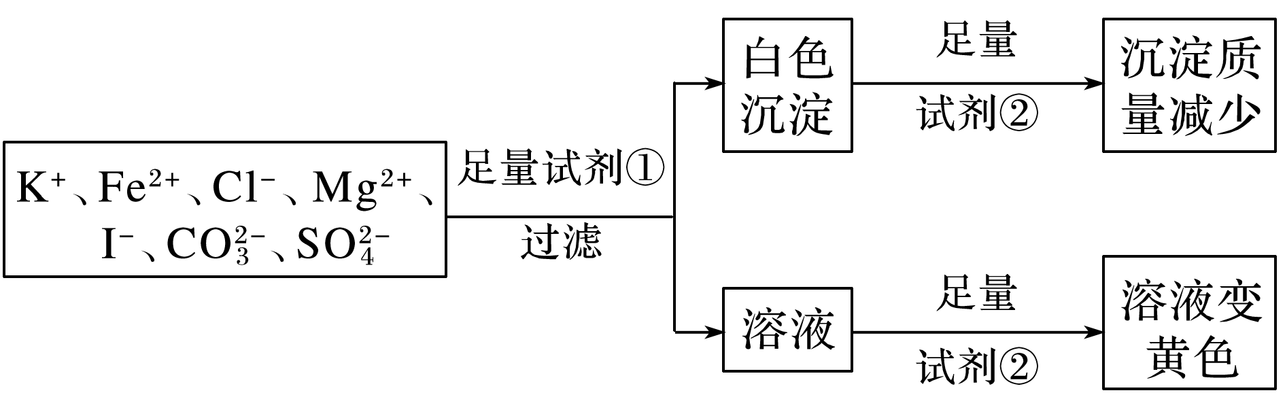
A．该溶液中一定有I－、CO、SO、K＋
B．溶液中可能含有K＋、Mg^{2＋}、Cl－
C．通过在黄色溶液中加入硝酸银可以检验原溶液中是否存在Cl－
D．试剂②可能为硫酸
答案 A
解析 由实验可知，试剂①为硝酸钡溶液，生成白色沉淀为碳酸钡和硫酸钡，则试剂②为盐酸，沉淀减少，硫酸钡不溶于盐酸，则原溶液中一定存在CO、SO，则不含Fe^{2＋}、Mg^{2＋}；加试剂①过滤后的滤液中，再加试剂②盐酸，H＋、I－、NO发生氧化还原反应生成I₂，溶液变黄色，由于溶液呈电中性，则溶液中一定含有的阳离子为K＋。由上述分析可知，该溶液中一定有I－、CO、SO、K＋，选项A正确；溶液中一定不含有Mg^{2＋}，选项B错误；加入足量盐酸会引入Cl－，故无法判断原溶液中是否存在Cl－，选项C错误；试剂②一定为盐酸，不能为硫酸，因为碳酸钡与硫酸反应生成硫酸钡会使沉淀质量增加，不符合题意，选项D错误。

角度四 关注常见无机物的性质和用途
INCLUDEPICTURE "E:\\张红\\2019\\大二轮\\考前三个 化学通用\\WORD\\新建文件夹\\高考必备知识A.TIF" \* MERGEFORMATINET INCLUDEPICTURE "E:\\张红\\2019\\大二轮\\考前三个 化学通用\\全书完整的Word版文档\\第一篇\\高考必备知识A.TIF" \* MERGEFORMATINET INCLUDEPICTURE "E:\\张红\\2019\\大二轮\\考前三个 化学通用\\全书完整的Word版文档\\第一篇\\高考必备知识A.TIF" \* MERGEFORMATINET INCLUDEPICTURE "E:\\张红\\2019\\大二轮\\考前三个 化学通用\\全书完整的Word版文档\\第一篇\\高考必备知识A.TIF" \* MERGEFORMATINET INCLUDEPICTURE "E:\\2019赵瑊\\看PPT\\考前三个月 化学 通用\\全书完整的Word版文档\\第一篇\\高考必备知识A.TIF" \* MERGEFORMATINET INCLUDEPICTURE "C:\\Users\\Administrator\\Desktop\\高考必备知识A.TIF" \* MERGEFORMATINET
1．熟记生活中的下列物质
(1)无机盐净水剂：氯化铁、硫酸亚铁、硫酸铁、硫酸铝、氯化铝、明矾。
其原理均是无机盐电离的金属阳离子水解形成氢氧化铁胶体、氢氧化铝胶体吸附水中的悬浮颗粒并一起沉降下来。
注：K₂FeO₄是强氧化剂，还原产物铁离子水解生成氢氧化铁胶体，是新型净水剂。
(2)常见的消毒剂：
①含氯消毒剂：是指溶于水产生具有杀灭微生物活性的次氯酸的消毒剂，其有效成分常以有效氯表示。包括：氯气、漂白粉(氯化钙与次氯酸钙的混合物)、次氯酸钠(84消毒液)、次氯酸钙(漂粉精)。
②过氧化物：过氧化氢(H₂O₂)、过氧乙酸(CH₃COOOH)。
③其他：二氧化氯、臭氧、SO₂、KMnO₄、75%的酒精、苯酚。
(3)漂白剂：漂白粉、次氯酸钠、SO₂、过氧化氢、过氧化钠、臭氧、活性炭。
(4)干燥剂：浓硫酸(不能干燥NH₃、H₂S、HI)、生石灰(也可作食品干燥剂)、无水氯化钙(不能干燥氨气)、硅胶可作(袋装食品)干燥剂、P₂O₅(不能作食品干燥剂)。
2.常考无机物的性质与用途对应关系归纳
序号 | 性质 | 用途
(1) | 硅是常用的半导体材料 | 可作太阳能电池板
(2) | 二氧化硅导光能力强，并且有硬度和柔韧度 | 可作光导纤维
(3) | 4HF＋SiO₂===2H₂O＋SiF₄↑ | 用HF雕刻玻璃
(4) | 2C＋SiO₂===== Si＋2CO↑ | 碳还原二氧化硅制备粗硅
(5) | 硅胶能吸收水分 | 可作(袋装食品)干燥剂
(6) | 氮气的化学性质稳定 | 作保护气
(7) | 浓氨水具有挥发性和还原性 | 用浓氨水检验输送氯气的管道是否漏气
(8) | 草木灰和硫酸铵反应生成氨气，使肥效降低 | 草木灰和硫酸铵不能混合施用
(9) | 二氧化硫具有还原性、漂白性 | 可用作葡萄酒添加剂；漂白纸浆等
(10) | 氦气化学性质稳定、密度小 | 可用于填充飞艇、气球
(11) | 钠具有较强的还原性 | 可用于冶炼钛、锆、铌等金属
(12) | Na₂CO₃水解使溶液显碱性 | 用热的纯碱溶液洗去油污
(13) | Na₂O₂与H₂O、CO₂反应均生成O₂ | 作供氧剂
(14) | 肥皂水显碱性 | 肥皂水作蚊虫叮咬处的清洗剂
(15) | 水玻璃(Na₂SiO₃水溶液)粘结力强，耐热性好 | 可用作耐火材料，玻璃塞试剂瓶不能盛放碱液
(16) | 锂质量轻、比能量大 | 可用作电池负极材料
(17) | Al具有良好的延展性和抗腐蚀性 | 常用铝箔包装物品
(18) | 铝有还原性能发生铝热反应，放出大量热 | 可用于焊接铁轨、冶炼难熔金属
(19) | MgO、Al₂O₃的熔点很高 | 作耐高温材料
(20) | 小苏打与硫酸铝溶液发生双水解反应 | 可以作泡沫灭火器
(21) | 镁铝合金质量轻、强度大 | 可用作高铁车厢材料
(22) | Fe₂O₃是红棕色粉末 | 可用作红色颜料
(23) | Cu＋2FeCl₃===2FeCl₂＋CuCl₂ | FeCl₃腐蚀Cu刻制印刷电路板
(24) | CuSO₄使蛋白质变性 | 误服CuSO₄溶液，喝蛋清或豆浆解毒
(25) | BaSO₄不溶于水，不与胃酸反应 | 在医疗上用作“钡餐”透视

INCLUDEPICTURE "E:\\张红\\2019\\大二轮\\考前三个 化学通用\\WORD\\新建文件夹\\重练高考真题A.TIF" \* MERGEFORMATINET INCLUDEPICTURE "E:\\张红\\2019\\大二轮\\考前三个 化学通用\\全书完整的Word版文档\\第一篇\\重练高考真题A.TIF" \* MERGEFORMATINET INCLUDEPICTURE "E:\\张红\\2019\\大二轮\\考前三个 化学通用\\全书完整的Word版文档\\第一篇\\重练高考真题A.TIF" \* MERGEFORMATINET INCLUDEPICTURE "E:\\张红\\2019\\大二轮\\考前三个 化学通用\\全书完整的Word版文档\\第一篇\\重练高考真题A.TIF" \* MERGEFORMATINET INCLUDEPICTURE "E:\\2019赵瑊\\看PPT\\考前三个月 化学 通用\\全书完整的Word版文档\\第一篇\\重练高考真题A.TIF" \* MERGEFORMATINET INCLUDEPICTURE "C:\\Users\\Administrator\\Desktop\\重练高考真题A.TIF" \* MERGEFORMATINET
1．(2019·全国卷Ⅲ，7)化学与生活密切相关。下列叙述错误的是( )
A．高纯硅可用于制作光感电池
B．铝合金大量用于高铁建设
C．活性炭具有除异味和杀菌作用
D．碘酒可用于皮肤外用消毒
答案 C
解析 利用高纯硅的半导体性能，可制造光感电池，A正确；铝合金具有质地轻、强度高、抗腐蚀能力强等特点，可用于制造高铁车厢等，B正确；活性炭具有吸附作用，能除去异味，但没有杀菌消毒能力，C错误；碘酒能使蛋白质变性，可用于皮肤外用消毒，D正确。
2．(2019·全国卷Ⅰ，7)陶瓷是火与土的结晶，是中华文明的象征之一，其形成、性质与化学有着密切的关系。下列说法错误的是( )
A．“雨过天晴云破处”所描述的瓷器青色，来自氧化铁
B．闻名世界的秦兵马俑是陶制品，由黏土经高温烧结而成
C．陶瓷是应用较早的人造材料，主要化学成分是硅酸盐
D．陶瓷化学性质稳定，具有耐酸碱侵蚀、抗氧化等优点
答案 A
解析 “雨过天晴云破处”所描述的瓷器青色与氧化亚铁有关，而氧化铁显红棕色，A项错误；秦兵马俑是陶制品，由黏土经高温烧结而成，B项正确；陶瓷以黏土为原料，经高温烧制而成，属于人造材料，主要成分是硅酸盐，C项正确；陶瓷主要成分是硅酸盐，硅酸盐中硅元素化合价处于最高价，化学性质稳定，具有耐酸碱侵蚀、抗氧化等优点，D项正确。
3．(2018·全国卷Ⅱ，7)化学与生活密切相关。下列说法错误的是( )
A．碳酸钠可用于去除餐具的油污
B．漂白粉可用于生活用水的消毒
C．氢氧化铝可用于中和过多胃酸
D．碳酸钡可用于胃肠X射线造影检查
答案 D
解析 碳酸钡能与人体胃液中的盐酸反应生成可溶性钡盐，有毒，不能用于胃肠X射线造影检查，D项错误；碳酸钠水溶液显碱性，能用于洗涤油污，A项正确；漂白粉的有效成分是Ca(ClO)₂，能杀灭生活用水中的细菌，B项正确；氢氧化铝是弱碱，可用于中和过多胃酸，C项正确。
4．(2017·海南，1)下列说法错误的是( )
A．蔗糖可作调味剂
B．细铁粉可作食品抗氧剂
C．双氧水可作消毒剂
D．熟石灰可作食品干燥剂
答案 D
解析 A项，蔗糖具有甜味，且对人体无害，因此蔗糖可以作调味剂，正确；B项，细铁粉可以在空气中发生氧化反应，防止食品被氧化变质，正确；C项，双氧水具有强氧化性，能消灭细菌和病毒，因此双氧水可作消毒剂，正确；D项，熟石灰不具有吸水性，不能作干燥剂，错误。
INCLUDEPICTURE "E:\\张红\\2019\\大二轮\\考前三个 化学通用\\WORD\\新建文件夹\\精练预测押题.TIF" \* MERGEFORMATINET INCLUDEPICTURE "E:\\张红\\2019\\大二轮\\考前三个 化学通用\\全书完整的Word版文档\\第一篇\\精练预测押题.TIF" \* MERGEFORMATINET INCLUDEPICTURE "E:\\张红\\2019\\大二轮\\考前三个 化学通用\\全书完整的Word版文档\\第一篇\\精练预测押题.TIF" \* MERGEFORMATINET INCLUDEPICTURE "E:\\张红\\2019\\大二轮\\考前三个 化学通用\\全书完整的Word版文档\\第一篇\\精练预测押题.TIF" \* MERGEFORMATINET INCLUDEPICTURE "E:\\2019赵瑊\\看PPT\\考前三个月 化学 通用\\全书完整的Word版文档\\第一篇\\精练预测押题.TIF" \* MERGEFORMATINET INCLUDEPICTURE "C:\\Users\\Administrator\\Desktop\\精练预测押题.TIF" \* MERGEFORMATINET
题组一 常见无机物性质及用途判断
1．化学与生产、生活密切相关，下列说法不正确的是( )
A．游泳馆常用硫酸铜作池水消毒剂
B．硅胶可用作商品包装袋内的干燥剂，也可以用作催化剂的载体
C．小苏打是制作馒头和面包等糕点的膨松剂，也是治疗胃酸过多的一种药剂
D．SO₂可以用来漂白纸浆、毛、丝、草帽辫，增白食品等
答案 D
解析 CuSO₄属于重金属盐，能杀菌；SO₂不能用于食品漂白。
2．化学与生活密切相关，下列叙述不正确的是( )
A．明矾可作净水剂，向海水中加入明矾可以使海水淡化
B．离子交换膜在工业上应用广泛，在氯碱工业中使用阳离子交换膜
C．臭氧是一种氧化性较强的气体，可用于自来水的消毒
D．SO₂具有还原性，可用已知浓度的KMnO₄溶液测定食品中SO₂残留量
答案 A
解析 海水淡化是指降低水中无机盐的含量，而加入明矾会增大无机盐的含量，故A项错；氯碱工业中阴极氢离子放电，则需要阳离子交换膜使钠离子移动到阴极，钠离子与氢氧根离子结合生成NaOH，故B正确；臭氧有强氧化性能杀菌消毒，所以可用于自来水的消毒，故C正确；二氧化硫能与高锰酸钾反应，反应中高锰酸钾会褪色，所以根据溶液褪色判断滴定终点，因此可用已知浓度的KMnO₄溶液测定食品中SO₂残留量，故D项正确。
3．化学与社会、生产、生活密切相关，下列说法正确的是( )
A．鲜花运输途中需喷洒高锰酸钾稀溶液，主要是为鲜花补充钾肥
B．草莓棚中使用的“吊袋式二氧化碳气肥”的主要成分是碳酸钙
C．利用纳米铁粉的物理吸附作用可除去水体中的Cu^{2＋}、Hg^{2＋}等重金属离子
D．氧化膜使得性质活泼的金属铝成为一种应用广泛的金属材料
答案 D
解析 A项，喷洒稀KMnO₄的目的是除乙烯，延长花期，错误；B项，在常温下CaCO₃不能分解产生CO₂，错误；C项，是利用纳米铁的还原性，错误。
题组二 正确解释生产、生活中的化学现象
4．化学与社会、生活密切相关。对下列现象或事实的解释错误的是( )
选项 | 现象或事实 | 解释
A | 用浸有酸性高锰酸钾溶液的硅藻土作水果保鲜剂 | 酸性高锰酸钾溶液能氧化水果释放的催熟剂乙烯
B | 用氢氟酸刻蚀玻璃 | SiO₂虽然是酸性氧化物，但能溶于氢氟酸
C | 过氧化钠作呼吸面具中的供氧剂 | 过氧化钠是强氧化剂，能氧化二氧化碳
D | Al(OH)₃用作塑料的阻燃剂 | Al(OH)₃受热易分解，产生水吸收热量

答案 C
解析 水果储运过程中会产生乙烯，乙烯是催熟剂，酸性高锰酸钾能氧化乙烯，A正确；氢氟酸能与SiO₂反应生成SiF₄，B正确；过氧化钠与二氧化碳的反应中过氧化钠既是氧化剂又是还原剂，故C错误；Al(OH)₃受热分解吸收大量的热，使周围环境温度降低，且生成的Al₂O₃熔点高，附着在可燃物表面，能阻止可燃物的燃烧，D正确。
5．化学与社会、生活密切相关。下列对现象或事实的解释正确的是( )
选项 | 现象或事实 | 解释
A | 碳酸钠可用于制造洗涤剂 | 碳酸钠是碱
B | HCl、NH₃、CO₂都可做喷泉实验 | 三种气体均极易溶于水
C | 高温下，工业上用纯碱和石英砂制玻璃 | 硅酸的酸性强于碳酸
D | 液氨常用作制冷剂 | 氨很容易液化，液氨汽化时吸收大量的热
答案 D
解析 碳酸钠是盐，不是碱，A项错误：HCl、NH₃都极易溶于水，都可用水作吸收剂做喷泉实验，而CO₂在水中的溶解度不大，需要用碱液作吸收剂做喷泉实验，B项错误；因为反应在高温下进行，所以不能说明硅酸的酸性强于碳酸，根据常温下进行的反应：Na₂SiO₃＋H₂O＋CO₂===Na₂CO₃＋H₂SiO₃↓，判断碳酸的酸性强于硅酸，C项错误。
6．化学与社会、生活密切相关，对下列现象或事实的解释正确的是( )
选项 | 现象或事实 | 解释
A | 长时间存放漂白粉的试剂瓶可用盐酸清洗 | 漂白粉能溶于盐酸
B | 施肥时，草木灰(有效成分为K₂CO₃)不能与NH₄Cl混合使用 | K₂CO₃与NH₄Cl反应生成氨气会降低肥效
C | SO₂能使品红溶液褪色 | SO₂具有还原性
D | FeCl₃溶液可用于铜质印刷线路板制作 | 铜的金属性比铁强

答案 B
解析 A项，长时间存放的漂白粉会与空气中的二氧化碳反应生成碳酸钙，碳酸钙可溶于盐酸；B项，二者的水解作用相互促进，使N元素以氨气的形式逸出因而肥效会降低，正确；C项，应为二氧化硫具有漂白性；D项，只能说明铁离子的氧化性比铜离子的强。

命题区间特训
A组(10分钟)
1．化学与生活、社会发展息息相关，下列有关说法正确的是( )
A．磁带中做磁记录材料的四氧化三铁纳米材料属于胶体
B．合成不粘锅涂层聚四氟乙烯的单体属于不饱和烃
C．在燃煤中加入生石灰，可以减少酸雨的产生
D．厨房燃气泄漏时，要及时打开抽油烟机进行通风换气
答案 C
解析 胶体是分散质粒子直径在1～100 nm之间的分散系，属于混合物，而纳米四氧化三铁属于纯净物，A项错误；烃是仅有碳、氢两种元素组成的有机物，四氟乙烯不属于烃，B项错误；燃煤中产生的SO₂可以与CaO发生反应，能减少SO₂的排放，从而减少酸雨的形成，C项正确；燃气泄漏时，不能打开用电器，防止电火花引起燃气爆炸，D项错误。

2．(2018·陕西师大附中高三第五次月考)化学与生产、生活联系紧密，下列有关说法正确的是( )
A．热的纯碱溶液可用于洗涤煤油、柴油等矿物油污
B．水垢中的CaSO₄，可先转化为CaCO₃，再用酸除去
C．胃舒平主要成分[Al(OH)₃]和食醋同时服用可增强药效
D．淀粉和纤维素在体内最终水解为葡萄糖，为人体提供能量
答案 B
解析 热的纯碱溶液可用于洗涤油脂，但不能洗涤煤油、柴油等矿物油污，只能用有机溶剂去洗涤矿物油污，故A项错误；利用沉淀的转化原理，用饱和的碳酸钠溶液浸泡水垢中的CaSO₄，可先转化为CaCO₃，再用酸除去，故B项正确；胃舒平可中和胃酸，但不能与醋酸混用，因为醋酸能与Al(OH)₃反应，降低药效，故C项错误；淀粉在体内最终水解为葡萄糖，为人体提供能量，而纤维素在人体内不能水解，可通过促进胃肠蠕动帮助消化，故D项错误。
3．下表中解决相对应的环境问题所采取的措施不科学的是( )
选项 | 环境问题 | 措施
A | 臭氧空洞 | 限制氟氯代烃类物质的生产量和消耗量
B | 酸雨 | 改变能源结构，减少二氧化硫和氮氧化物的排放量
C | 白色污染 | 回收利用废旧塑料，开发可降解塑料
D | 水体富营养化 | 禁止使用含磷洗衣粉及施用氮肥

答案 D
解析 氟氯代烃类物质是造成臭氧空洞的主要原因；减少二氧化硫、氮氧化物的排放有利于控制酸雨的产生；对废旧塑料回收利用及开发可降解塑料制品均有利于减少白色污染；禁止施用氮肥不符合农业现状，故D项不科学。
4．(2019·抚顺高三第一次质量检测)下列与化学有关的文献，理解错误的是( )
A．《咏石灰》(明·于谦)中“烈火焚烧若等闲……要留清白在人间”，其中“清白”是指氢氧化钙
B．《咏煤炭》(明·于谦)中“凿开混沌得乌金……不辞辛苦出山林”，其中“乌金”的主要成分是煤炭
C．《天工开物》中记载：“以消石、硫磺为主，草木灰为辅……魂散惊而魄齑粉”，文中提到的是火药
D．《天工开物》中有如下描述：“世间丝、麻、裘、褐皆具素质……”，文中的“裘”主要成分是蛋白质
答案 A
解析 “烈火焚烧若等闲……要留清白在人间”，描述的是碳酸钙的受热分解，其中“清白”是指氧化钙，故A项错误；“凿开混沌得乌金……不辞辛苦出山林”，描述的是煤炭的开采，其中“乌金”的主要成分是煤炭，故B项正确；“以消石、硫磺为主，草木灰为辅……魂散惊而魄齑粉”，消石、硫磺是制造火药的主要原料，故C项正确；“世间丝、麻、裘、褐皆具素质……”，文中的“裘”指的是动物的毛皮，主要成分是蛋白质，故D项正确。
5．下列有关物质与用途具有对应关系的是( )
A．MnO₂不溶于水，可用作H₂O₂分解的催化剂
B．SO₂具有漂白性，可用于制溴工业中吸收Br₂
C．FeCl₃溶液显酸性，可用于蚀刻铜制的电路板
D．NH₄NO₃分解产生大量气体，可用作汽车安全气囊产气药
答案 D
解析 MnO₂不溶于水，与作H₂O₂分解的催化剂之间没有因果关系，则A项错误；SO₂用于制溴工业中吸收Br₂，是利用SO₂的还原性，与漂白性无关，故B项错误；FeCl₃溶液用于蚀刻铜制的电路板，是利用Fe^{3＋}的氧化性，与溶液的酸性没有关系，故C项错误；NH₄NO₃分解能产生大量气体，可用作汽车安全气囊产气药，则D项正确。
6．宋代周密的《癸辛杂识》记载：“适有一物，如小桶而无底，非竹，非木，非金，非石……幸以告我“商曰”此至宝也，其名曰海井，寻常航海必须载淡水自随，今但以大器满贮海水，置此井于水中，汲之皆甘泉也。”“海井”的作用是( )
A．过滤 B．萃取
C．电渗析 D．离子交换
答案 D
解析 海水淡化的方法主要有蒸馏法、电渗析法、离子交换法，题干中所描述的现象是“海井”将“海水”变为“甘泉”，即“海井”可以除去海水中的盐(主要成分是NaCl)，没有其他条件，只能通过离子交换法实现。
7．下列分析不正确的是( )
A．“木与木相摩则然(燃)”的“然”是化学能转变为热能
B．“司 INCLUDEPICTURE "E:\\张红\\2019\\大二轮\\考前三个 化学通用\\WORD\\新建文件夹\\火S.TIF" \* MERGEFORMATINET INCLUDEPICTURE "E:\\张红\\2019\\大二轮\\考前三个 化学通用\\全书完整的Word版文档\\第一篇\\火S.TIF" \* MERGEFORMATINET INCLUDEPICTURE "E:\\张红\\2019\\大二轮\\考前三个 化学通用\\全书完整的Word版文档\\第一篇\\火S.TIF" \* MERGEFORMATINET INCLUDEPICTURE "E:\\张红\\2019\\大二轮\\考前三个 化学通用\\全书完整的Word版文档\\第一篇\\火S.TIF" \* MERGEFORMATINET INCLUDEPICTURE "E:\\2019赵瑊\\看PPT\\考前三个月 化学 通用\\全书完整的Word版文档\\第一篇\\火S.TIF" \* MERGEFORMATINET INCLUDEPICTURE "C:\\Users\\Administrator\\Desktop\\火S.TIF" \* MERGEFORMATINET 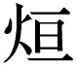氏，掌以夫遂(青铜凹镜)取明火于日”的“夫遂”是单质
C．“著作酒醴(甜酒)，尔惟曲蘖(酒曲)”的“曲蘖”是催化剂
D．“浮梁巧烧瓷，颜色比琼玖”的“瓷”是硅酸盐产品
答案 B
解析 “木与木相摩则然(燃)”的“然”是摩擦过程中产生的热量使木材燃烧，是化学能转变为热能，故A项正确；“著作酒醴(甜酒)，是酿酒过程，尔惟曲蘖(酒曲)”的“曲蘖”是酵母菌，属于酶，是反应的催化剂，故C项正确；“浮梁巧烧瓷，颜色比琼玖”的“瓷”是瓷器，属于硅酸盐产品，故D项正确。

8．下列有关物质氧化性或还原性强弱的叙述错误的是( )
A．在CO₂中，Mg燃烧生成MgO和C，Mg的还原性强于C的还原性
B．适量的Cl₂通入FeI₂溶液中可发生反应：3Cl₂＋6FeI₂===2FeCl₃＋4FeI₃
C．将少量溴水加入KI溶液中，再加入CCl₄，振荡，静置，可观察到下层液体呈紫色，验证Br₂的氧化性强于I₂
D．一定量氯气通入30 mL 10.00 mol·L^{－1}的氢氧化钠溶液中，加热后形成NaCl、NaClO、NaClO₃共存的溶液，若反应中转移的电子为n mol，则0.15＜n＜0.25
答案 B
解析 CO₂是氧化剂，Mg是还原剂，C是还原产物，A项正确；I－的还原性比Fe^{2＋}的强，应先氧化I－，B项错误；符合氧化剂的氧化性大于氧化产物的氧化性，还原剂的还原性大于还原产物的还原性，C项正确；运用极端假设法，只生成NaCl、NaClO，转移电子数0.15 mol，若只生成NaCl、NaClO₃，则转移电子数为0.25 mol，因而D项正确。
9．下列叙述正确的是( )
A．地沟油不能食用，可加工制成生物柴油，生物柴油的成分与化工柴油的成分相同
B．大豆蛋白、鸡蛋清溶液属于胶体，在加热、甲醛、饱和(NH₄)₂SO₄溶液、X射线的作用下都会发生变性
C．棉花和木材的主要成分都是纤维素，蚕丝和羊毛的主要成分都是蛋白质
D．聚乳酸酯的降解和油脂皂化都是高分子生成小分子的过程
答案 C
解析 生物柴油的成分属于酯，而化工柴油的成分属于烃，A项错误；蛋白质溶液与饱和(NH₄)₂SO₄溶液作用产生沉淀的现象属于盐析，而非变性，B项错误；棉花和木材的主要成分都是纤维素，蚕丝和羊毛的主要成分都是蛋白质，C项正确；油脂不属于高分子化合物，皂化反应是较大分子生成小分子的过程，D项错误。
10．中华传统文化博大精深，其中涉及很多的化学知识。下列有关说法不正确的是( )
A．春秋《考工记》中记载有“涑帛”的方法，即利用“灰”(草木灰)和“蜃”(贝壳灰)混合加水所得液体来洗涤丝帛。这种液体能洗涤丝帛主要是因为其中含有氢氧化钾
B．“熬胆矾铁釜，久之亦化为铜”，该过程发生了置换反应
C．《天工开物》中有“至于矾现五色之形，硫为群石之将，皆变化于烈火”，其中的矾指的是金属硫化物
D．《本草纲目》中记载“(火药)乃焰消(KNO₃)、硫磺、杉木炭所合，以为烽燧铳机诸药者”，这是利用了KNO₃的氧化性
答案 C
解析 A项，K₂CO₃与Ca(OH)₂反应所得溶液为KOH溶液，正确；C项，矾一般指硫酸盐，错误。
B组(10分钟)
1．《新修本草》是药圣李时珍《本草纲目》的修订本，记载药物844种，其中有关“青矾”的描述为：“本来绿色，新出窟未见风者，正如琉璃……烧之赤色……”，据此推测，“青矾”的主要成分及涉及的主要化学性质是( )
选项 | 主要成分 | 涉及主要化学性质
A | ZnSO₄·7H₂O | 加热脱水生成ZnSO₄
B | Fe₂(SO₄)₃·9H₂O | 加热分解生成Fe₂O₃
C | CuSO₄·5H₂O | 加热分解生成Cu₂O
D | FeSO₄·7H₂O | 加热分解生成Fe₂O₃

答案 D
解析 本题考查文献资料中的化学知识，意在考查理解和分析能力。审题时抓住“绿色，赤色”等，青矾是矾类，矾类的共同特点是硫酸盐结晶水合物。绿矾呈绿色，分解生成氧化铁，氧化铁呈红色。
2．化学在生产和日常生活中有着重要的应用。下列叙述正确的是( )
A．专家认为将猪肉炒熟可以杀死“非洲猪瘟”病毒
B．用于舰载机降落拦阻索的特种钢缆，属于新型无机非金属材料
C．白酒中混有少量的塑化剂，少量饮用对人体无害，可通过过滤除去
D．汽车尾气中含有的氮的氧化物，是汽油不完全燃烧造成的
答案 A
解析 “非洲猪瘟”病毒由核酸和蛋白质组成，因此加热可以使蛋白质变性而杀死病毒，故A项正确；用于舰载机降落拦阻索的特种钢缆，属于合金，是金属材料而不是新型无机非金属材料，故B项错误；不溶性固体和液体可以通过过滤分离，塑化剂和酒精互溶，所以不能通过过滤除去，且塑化剂有毒，故C项错误；汽油不完全燃烧会生成CO，氮的氧化物与汽油是否完全燃烧无关，故D项错误。
3．下列有关物质变化的说法正确的是( )
A．熔融态的Al₂O₃导电、¹²C转化为¹⁴C都属于化学变化
B．根据反应中的能量变化，将化学反应分为化合、分解、复分解、置换四类
C．一定条件下石墨转化为C₆₀是化学变化
D．将盛有NO₂气体的密封烧瓶，放入热水中气体颜色加深的变化是物理变化
答案 C
解析 A项，熔融态的Al₂O₃导电的同时，电解生成氧气和铝，是化学变化，¹²C转化为¹⁴C不是化学研究的范畴，不属于化学变化，错误；B项，依据反应物和生成物的种类可将化学反应分为化合、分解、复分解、置换四种类型，错误；C项，同素异形体之间的相互转化属于化学变化，正确；D项，2NO₂(红棕色)N₂O₄(无色) ΔH＜0，放入热水中，颜色变化的原因是平衡向左移动，属于化学变化，错误。
4．下列关于“剂”的说法正确的是( )
A．卤制品中可添加大量亚硝酸盐作为增色剂
B．补血剂口服液中添加的维生素C作为氧化剂
C．SO₂可作为纸浆的漂白剂
D．月饼包装盒内放有小袋铁粉主要作用为干燥剂
答案 C
解析 腌制食品添加亚硝酸盐不但是防腐剂，还具有抗氧化作用，但亚硝酸盐有毒，不能大量进食，故A项错误；维生素C具有还原性，B项错误；铁粉具有还原性，可防止食品被氧化变质，D项错误。
5．很多诗句或谚语都包含了丰富的化学知识，下列说法不正确的是( )
A．“雷雨发庄稼”说明有铵盐生成
B．“落汤螃蟹着红袍”涉及化学变化
C．“水乳交融”“火上浇油”前者涉及物理变化，后者涉及化学变化
D．“忽闻海上有仙山，山在虚无缥缈间”的海市蜃楼是一种自然现象，与胶体知识有关
答案 A
解析 误认为氮肥一定是铵盐，“雷雨发庄稼”涉及的反应有N₂＋O₂=====2NO,2NO＋O₂===2NO_{2,}3NO₂＋H₂O===2HNO₃＋NO等，不会产生铵盐，A项错误；“落汤螃蟹着红袍”体现的是蛋白质在加热条件下发生了变性，属于化学变化，B项正确；“水乳交融”涉及物质的溶解，属于物理变化，“火上浇油”涉及物质的燃烧反应，属于化学变化，C项正确；人类赖以生存的大气环境属于气溶胶，海市蜃楼是光线在沿直线方向密度不同的气层中，经过折射形成的现象，D项正确。
6．下列实验设计及其对应的离子方程式均正确的是( )
A．用FeCl₃溶液腐蚀铜线路板：Cu＋2Fe^{3＋}===Cu^{2＋}＋2Fe^{2＋}
B．Na₂O₂与H₂O反应制备O₂：Na₂O₂＋H₂O===2Na＋＋2OH－＋O₂↑
C．硫化钠水溶液呈碱性的原因：S^{2－}＋2H₂OH₂S↑＋2OH－
D．铝粉与NaOH溶液反应产生H₂：2Al＋2OH－＋2H₂O===2Al(OH)₃↓＋3H₂↑
答案 A
解析 用FeCl₃溶液腐蚀铜线路板反应生成氯化亚铁和氯化铜，离子方程式为Cu＋2Fe^{3＋}===Cu^{2＋}＋2Fe^{2＋}，故A项正确；Na₂O₂与H₂O反应制备O₂的离子方程式为2Na₂O₂＋2H₂O===4Na＋＋4OH－＋O₂↑，故B项错误；硫化钠水解分步进行，故C项错误；铝粉与NaOH溶液反应产生H₂，同时生成偏铝酸钠，故D项错误。

7．中国传统文化对人类文明贡献巨大，我国古代的人民在那时候就已经广泛应用了相关的化学知识，古文献中充分记载了古代化学研究成果。下列关于古代化学的应用和记载，对其说明不合理的是( )
A．英文的“中国”(China)又指“瓷器”，说明我国很早就应用化学技术制作陶瓷
B．李白有诗云“日照香炉生紫烟”这是描写“碘的升华”
C．《本草经集注》中记载了区分硝石(KNO₃)和朴消(Na₂SO₄)的方法：“以火烧之，紫青烟起，乃真硝石也”这是利用了“焰色反应”
D．我国古代人民常用明矾除去铜器上的铜锈[Cu₂(OH)₂CO₃]
答案 B
解析 B项，香炉峰在阳光的照射下生起紫色烟霞，不是碘的升华；C项，利用钾元素和钠元素的焰色反应不同鉴别KNO₃和Na₂SO₄；D项，明矾中的Al^{3＋}水解使溶液显酸性。
8．《科技日报》和《人民网》科技栏目报道了我国科学家最近科技成果。下列有关分析正确的是( )
选项 | 科技动态 | 原理分析
A | 近日，《德国应用化学》报道，中科大科学家制造出效率达93%的电还原CO₂的催化剂 | 催化剂能降低反应的活化能，提高原料的平衡转化率
B | 《美国陶瓷学会会刊》发表我国故宫研究院的考古成果：乾隆时期紫金釉中发现特殊晶体——亚稳相εFe₂O₃晶体 | 该样品溶于盐酸，滴加KSCN溶液，可验证Fe^{3＋}
C | 吉林大学化学学院用稻壳制备出新一代铅酸电池(铅炭电池)，性能高于传统的铅酸蓄电池 | 铅炭电池能实现“化学能完全转化成电能”
D | 《自然通讯》报道，我国石油勘探院科学家利用Cr富集发现“中元古代大气氧含量高于现代1%” | Cr和Cr的质量数不同，中子数相同

答案 B
解析 本题考查最新科学成果与应用，意在考查化学与社会联系能力。催化剂能提高速率，不能提高转化率，A项错误；KSCN溶液检验铁离子，氧化铁含有Fe^{3＋}，B项正确；能量转化率不可能达到100%，C项错误；Cr和Cr是铬元素的两种核素(原子)，互为同位素(中子数不同)，D项错误。
9．CO₂的资源化利用是解决温室效应的重要途径。以下是在一定条件下用NH₃捕获CO₂生成目标化工产品三聚氰酸的反应：
INCLUDEPICTURE "E:\\张红\\2019\\大二轮\\考前三个 化学通用\\WORD\\新建文件夹\\K49.TIF" \* MERGEFORMATINET INCLUDEPICTURE "E:\\张红\\2019\\大二轮\\考前三个 化学通用\\全书完整的Word版文档\\第一篇\\K49.TIF" \* MERGEFORMATINET INCLUDEPICTURE "E:\\张红\\2019\\大二轮\\考前三个 化学通用\\全书完整的Word版文档\\第一篇\\K49.TIF" \* MERGEFORMATINET INCLUDEPICTURE "E:\\张红\\2019\\大二轮\\考前三个 化学通用\\全书完整的Word版文档\\第一篇\\K49.TIF" \* MERGEFORMATINET INCLUDEPICTURE "E:\\2019赵瑊\\看PPT\\考前三个月 化学 通用\\全书完整的Word版文档\\第一篇\\K49.TIF" \* MERGEFORMATINET INCLUDEPICTURE "C:\\Users\\Administrator\\Desktop\\K49.TIF" \* MERGEFORMATINET 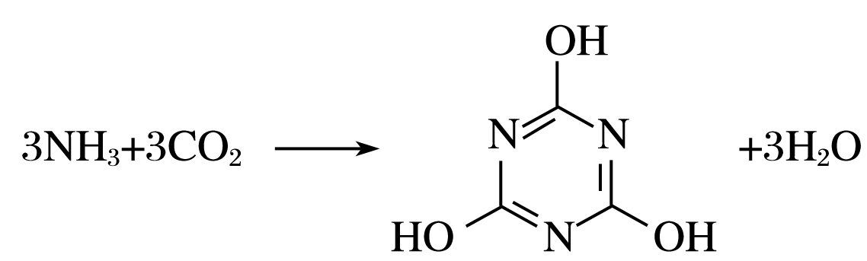
下列说法正确的是( )
A．该工业生产过程中，原子利用率为100%
B．该化学反应属于中和反应
C．该方法运用于实际生产中，可减少环境污染
D．该方法可以缓解温室效应
答案 D
解析 原子利用率＝×100%，因为产物中的水不是目标产物，所以原子利用率不是100%，A项错误；中和反应是酸和碱发生反应生成盐和水的反应，明显这个反应不属于中和反应，B项错误；这一办法可以降低二氧化碳的含量，二氧化碳会引发温室效应，但不属于污染环境的气体，C项错误，D项正确。
10．生产措施与目的不相符的是( )
选项 | 生产措施 | 目的
A | 工业制硫酸：粉碎硫铁矿 | 提高反应的速率
B | 合成氨：铁触煤作催化剂 | 提高产物的产率
C | 海水提溴：热空气吹出Br₂ | 提高Br₂的纯度
D | 侯氏制碱：母液循环使用 | 提高原料利用率

答案 B
解析 粉碎硫铁矿，是为了增大反应物的接触面积，从而加快化学反应速率，故A项不符合题意；催化剂只影响化学反应速率，不能使平衡移动，则产物的产率不变，故B项符合题意；溴易挥发，所以热空气能吹出溴是利用溴易挥发的性质，从而除去了不易挥发的杂质，则提高了Br₂的纯度，故C项不符合题意；侯氏制碱：母液循环使用，可以提高原料的利用率，故D项不符合题意。

